TRƯỜNG ĐẠI HỌC BÌNH DƯƠNG
VIỆN TRÍ TUỆ NHÂN TẠO VÀ CHUYỂN ĐỔI SỐ
KHOA CÔNG NGHỆ THÔNG TIN, ROBOT VÀ TRÍ TUỆ NHÂN TẠO


ĐỒ ÁN TỐT NGHIỆP
Tên đề tài:
PHÁT TRIỂN HỆ THỐNG
LUYỆN TẬP THỂ DỤC THỂ THAO
ỨNG DỤNG CÔNG NGHỆ
TRÍ TUỆ NHÂN TẠO VÀ THỰC TẾ TĂNG CƯỜNG
Người hướng dẫn: ThS. Huỳnh Anh Tuấn
Sinh viên thực hiện: Lê Phi Long
Mã số sinh viên: 21050066
Lớp: 24TH01
Thành phố Hồ Chí Minh, tháng 09 năm 2025

TRƯỜNG ĐẠI HỌC BÌNH DƯƠNG
VIỆN TRÍ TUỆ NHÂN TẠO VÀ CHUYỂN ĐỔI SỐ
KHOA CÔNG NGHỆ THÔNG TIN, ROBOT VÀ TRÍ TUỆ NHÂN TẠO

ĐỒ ÁN TỐT NGHIỆP
Tên đề tài:
PHÁT TRIỂN HỆ THỐNG
LUYỆN TẬP THỂ DỤC THỂ THAO
ỨNG DỤNG CÔNG NGHỆ
TRÍ TUỆ NHÂN TẠO VÀ THỰC TẾ TĂNG CƯỜNG
Người hướng dẫn: ThS. Huỳnh Anh Tuấn
Sinh viên thực hiện: Lê Phi Long
Mã số sinh viên: 21050066
Lớp: 24TH01
Thành phố Hồ Chí Minh, tháng 09 năm 2025
TRƯỜNG ĐẠI HỌC BÌNH DƯƠNG  KHOA CNTT, ROBOT VÀ TTNT | CỘNG HÒA XÃ HỘI CHỦ NGHĨA VIỆT NAM  Độc lập - Tự do - Hạnh phúc
ĐỀ CƯƠNG ĐỒ ÁN TỐT NGHIỆP
TÊN ĐỀ TÀI: PHÁT TRIỂN HỆ THỐNG LUYỆN TẬP THỂ DỤC THỂ THAO ỨNG DỤNG CÔNG NGHỆ TRÍ TUỆ NHÂN TẠO VÀ THỰC TẾ TĂNG CƯỜNG
Cán bộ hướng dẫn (CBHD): ThS. Huỳnh Anh Tuấn
Thời gian thực hiện: Từ ngày 09/06/2025 đến ngày 31/08/2025
Sinh viên thực hiện:
Lê Phi Long - 21050066
Nội dung đề tài:
1. Lý do chọn đề tài
Hiện nay, việc áp dụng tiến bộ của khoa học công nghệ vào lĩnh vực thể dục thể thao ngày càng được chú trọng bởi tập thể dục là một trong những nhu cầu của con người để duy trì sức khỏe.
Để tập thể dục, người ta cần có mẫu để làm theo và có người để đánh giá lại động tác. Cụ thể, một số ứng dụng làm tốt trong việc cá nhân hóa, ví dụ như có các chức năng lên lịch theo nhu cầu và thể trạng hiện tại, hiển thị mẫu tập nhưng lại thiếu đi việc đánh giá tính đúng đắn của các động tác trong khi tập. Một số ứng dụng khác thì tuy làm tốt trong việc theo dõi hoạt động tập thể dục của người dùng trong thời gian thực thì lại không cho phép quan sát các mẫu động tác dưới nhiều góc độ khác nhau, điều này làm cho người tập khó thực hiện đúng được động tác trong các lần tập đầu tiên. Một số ứng dụng khác cho phép làm cả hai nhưng lại thiếu đi việc tự tạo cho mình các bài tập mới mà không có sẵn trong kho dữ liệu.
Việc tập tại nhà mà không có người hướng dẫn trong một số trường hợp có thể gây nên các tình trạng như lệch cơ, kiệt sức hoặc nhiều trường hợp nguy hiểm tới tính mạng khác.
Hiểu được thực trạng đó, em quyết định chọn đề tài Phát triển ứng dụng luyện tập thể dục thể thao ứng dụng công nghệ Trí tuệ nhân tạo và Thực tế tăng cường.
Qua đó, em mong muốn tạo ra được một ứng dụng, nơi mà người tập có thể tập thể dục một cách đúng đắn để mang lại tối đa lợi ích cho cơ thể tương xứng với thời gian đã bỏ ra.

2. Mục tiêu
Phát triển một công cụ tích hợp AI và AR để hỗ trợ những người muốn luyện tập thể dục thể thao tại nhà.
Phần mềm hỗ trợ là phần mềm web based, sẽ có các chức năng chính:
- Lên lịch tập luyện cho người dùng theo hướng cá nhân hóa: cho phép tạo danh sách động tác theo nhu cầu, tạo lịch tập theo từng ngày và tuần, có tự động đánh giá động tác và gợi ý các hướng đi tiếp theo (tăng, giảm cường độ tập; đổi danh sách động tác).
- Hỗ trợ điều chỉnh tư thế, sửa lỗi người dùng trong thời gian thực: được thực hiện thông qua việc theo dõi khung xương, điều chỉnh người tập bằng âm thanh.
- Cho phép xem động tác mẫu bằng công nghệ AR: so sánh bản thân và mẫu đồng thời hiển thị các mô hình 3D có chuyển động lên không gian thật thông qua điện thoại.
- Thống kê, báo cáo kết quả tập luyện: báo cáo, đánh giá kết quả tập luyện của người dùng sau từng buổi tập và so sánh với tổng thể mục tiêu của người tập.
Các chức năng phụ khác (dự kiến):
- Cho phép người dùng tự tải lên và huấn luyện các động tác mẫu.
- Phát triển thêm cơ chế xếp hạng và cạnh tranh giữa các người dùng với nhau, cho phép hai người dùng tập thể dục với nhau trực tuyến.

Điểm mới:
- Cho phép đánh giá độ chuẩn xác của động tác mà không phụ thuộc hoàn toàn vào mẫu.
- Kết hợp cả AR và AI vào trong ứng dụng luyện tập thể dục thể thao.
- Cho phép người dùng tự huấn luyện dữ liệu để tạo ra các bài tập riêng cho bản thân.

3. Phạm vi
- Phạm vi đề tài: đề tài giới hạn phạm vi trong các bài tập gym cơ bản không sử dụng công cụ và các công cụ nhỏ như tạ đơn, dây nhảy.
- Phạm vi công việc:
+) Khảo sát và phân tích: nghiên cứu về các động tác phù hợp với phạm vi của đề tài.
+) Thiết kế: thiết kế giao diện đồ họa người dùng (GUI) trên web và các bản vẽ (diagram) khác dùng trong thiết kế hệ thống.
+) Lập trình: phát triển phần mềm theo yêu cầu đã xác định.
+) Kiểm thử: thực hiện tạo các kịch bản test case để kiểm thử phần mềm sao cho hoạt động đúng với thiết kế.
+) Triển khai: triển khai trên cloud server sử dụng Vercel.

4. Ý nghĩa
- Ý nghĩa về mặt học tập và kỹ năng cá nhân: nâng cao khả năng thiết kế, lập trình hệ thống có sử dụng AI và tích hợp các công nghệ khác như AR.
- Ý nghĩa về mặt xã hội: giúp con người có khả năng tập luyện đúng, dẫn đến phát triển tốt về mặt thể chất, từ đó nâng cao chất lượng sống về mặt tinh thần.

5. Đối tượng
- Tất cả đối tượng có nhu cầu luyện tập các động tác gym cơ bản.
- Quản trị viên hệ thống.

6. Phương pháp thực hiện
- Phương pháp nghiên cứu lý thuyết: nghiên cứu mô hình AI khung xương; nghiên cứu công nghệ AR dùng trong luyện tập thể dục thể thao; nghiên cứu lý thuyết về phương pháp và các kỹ thuật đánh giá sự đúng đắn trong quá trình luyện tập các động tác thể dục thể thao; nghiên cứu phương pháp xây dựng một hệ chuyên gia nhằm mục đích lên lịch, đánh giá kết quả tập luyện theo từng ngày cho người tập; nghiên cứu cách để người dùng tự huấn luyện các động tác của mình thông qua các video.
- Phương pháp khảo sát hiện trạng: khảo sát thực tế tình trạng và nhu cầu của những người tập gym và tập thể dục tại nhà; khảo sát các mô hình, các hệ thống tương tự dùng trong việc luyện tập các ứng dụng luyện tập thể dục thể thao.
- Phương pháp thực nghiệm: phát triển ứng dụng hướng đối tượng theo tiến trình RUP.
- Phương pháp thống kê, tổng hợp – đánh giá kết quả: đánh giá độ chính xác của người tập, đánh giá hiệu suất hoạt động thực tế và độ chính xác của mô hình.

7. Kết quả mong đợi
Phần mềm tập luyện thể dục thể thao trên web có:
Kết quả cần đạt | Tiêu chí đánh giá
Có các chức năng gồm:  - Lên lịch tập luyện cho người dùng theo hướng cá nhân hóa.  - Hỗ trợ điều chỉnh tư thế, sửa lỗi người dùng trong thời gian thực.  - Cho phép xem động tác mẫu bằng công nghệ AR.  - Thống kê, báo cáo kết quả tập luyện. | - Đầy đủ số lượng chức năng chính theo đăng ký.  - Mô hình AI cần có độ chính xác trên 80%.  - Độ chính xác của các chức năng khác được tính theo công thức DRE = E/E+D.
Có các chức năng phụ (nếu có), gồm:  - Hỗ trợ kiểm soát các thông tin về calo và nhịp tim thông qua việc kết nối với 01 vòng đeo tay.  - Cho phép người dùng tự tải lên và huấn luyện các động tác mẫu.  - Phát triển thêm cơ chế xếp hạng và cạnh tranh giữa các người dùng với nhau, cho phép hai người dùng tập thể dục với nhau trực tuyến. | - Thông tin được phản hồi, giúp người tập điều chỉnh nhịp độ tập hoặc dừng tập nếu cần thiết.  - Đánh giá các yếu tố của video được tải lên để huấn luyện sao cho đáp ứng đủ yêu cầu về khả năng bắt khung xương một cách ổn định, không bị giật.  - Cơ chế cạnh tranh hoạt động đúng với thiết kế, không thiên vị.  - Cơ chế xếp hạng đánh giá đủ các tiêu chí như: độ chính xác, số lần tập, số calo đã đốt…
Giao diện | Dễ nhìn, dễ thao tác.
Tốc độ xử lý | Thời gian của mỗi request (timeout) không quá 5 giây.

Kế hoạch thực hiện:
Tuần | Nội dung công việc
Tuần 1  Từ 09/6/2025 đến 15/6/2025 | - Xác định mục tiêu, sản phẩm của đề tài  - Xác định công nghệ cốt lõi: nhận diện khung xương bằng MediaPipe  - Viết đề cương chi tiết và lập kế hoạch, tiến độ thực hiện cụ thể
Tuần 2  Từ 16/6/2025 đến 22/6/2025 | - Nghiên cứu các yêu cầu của quyển báo cáo đồ án  - Tìm hiểu về các công trình nghiên cứu tương tự  - Hoàn thành chương 1 của quyển báo cáo
Tuần 3  Từ 23/6/2025 đến 29/6/2025 | Hoàn thành chương 2 của quyển báo cáo  Cài đặt công cụ thiết kế UML
Tuần 4  Từ 30/6/2025 đến 06/7/2025 | Thực hiện các mục 3.1 và 3.2 của chương 3:  - Xác định danh sách actor, use case chính,  - Vẽ sơ đồ use case chính
Tuần 5  Từ 07/7/2025 đến 13/7/2025 | Thực hiện một phần các mục 3.3 và 3.4 của chương 3  - Dự thảo mô hình tổng quát của hệ thống  - Đặc tả các use case: Đăng nhập, Quản lý tài khoản và Giám sát tập luyện  Lập trình use case “Giám sát tập luyện” (phần xử lý AI nhận diện khung xương)
Tuần 6  Từ 14/7/2025 đến 20/7/2025 | Thực hiện một phần các mục 3.3 và 3.4 của chương 3  - Dự thảo mô hình chi tiết của hệ thống  - Báo cáo code use case “Giám sát tập luyện” (phần xử lý AI nhận diện khung xương)
Tuần 7  Từ 21/7/2025 đến 27/7/2025 | - Tiếp tục đặc tả các use case: Đăng nhập, Quản lý tài khoản  - Code use case Đăng nhập, Quản lý tài khoản
Tuần 8  Từ 28/7/2025 đến 03/8/2025 | Hoàn thiện việc phân tích, đặc tả và code các use case chi tiết của:  - Use case Đăng nhập (không phân rã chi tiết hơn)  - Use case Quản lý tài khoản,  - Use case Quản lý bài tập
Tuần 9  Từ 04/8/2025 đến 10/8/2025 | Hoàn thiện việc phân tích, đặc tả và code các use case chi tiết của:  - Lên lịch tập luyện theo hướng cá nhân hóa  - Xem động tác mẫu bằng công nghệ 3D hoặc AR  - Giám sát tập luyện
Tuần 10  Từ 11/8/2025 đến 17/8/2025 | Hoàn thiện việc phân tích, đặc tả và code các use case chi tiết của:  - Thống kê - Phân tích kết quả tập luyện  Tiếp tục hoàn thiện use case giám sát tập luyện
Tuần 11  Từ 18/8/2025 đến 24/8/2025 | - Bổ sung nội dung quyển báo cáo: Thiết kế giao diện cho các use case, Thiết kế chi tiết …  - Bổ sung, hoàn thiện code
Tuần 12  Từ 25/8/2025 đến 31/8/2025 | - Hoàn thiện code  - Giải quyết các tồn đọng, chưa làm hoặc chưa hoàn thiện của quyển báo cáo  - Quay video demo

PHÓ TRƯỞNG KHOA  (Ký tên và ghi rõ họ tên) | Bình Dương, ngày 07 tháng 06 năm 2025  CB HƯỚNG DẪN  (Ký tên và ghi rõ họ tên)

NHẬN XÉT CỦA GIẢNG VIÊN HƯỚNG DẪN
……………………………………………………………………………………………………………………………………………………………………………………………………………………………………………………………………………………………………………………………………………………………………………………………………………………………………………………………………………………………………………………………………………………………………………………………………………………………………………………………………………………………………………………………………………………………………………………………………………………………………………………………………………………………………………………………………………………………………………………………………………………………………………………………………………………………………………………………………………………………………………………………………………………………………………………………………………………………………………………………………………………………………………………………………………………………………………………………………………………………………………………………………………………………………………………………………………………………………………………………………………………………………………………………………………………………………………………………………………………………………………………………………………………………………………………………………………………………………………………………………………………………………………………………………………………………………………………………………………………………………………………………………………………………………………………………………………………………………………………………………………………………
Thành phố Hồ Chí Minh, ngày 03 tháng 09 năm 2025
GIẢNG VIÊN HƯỚNG DẪN
(Ký và ghi rõ họ tên)

NHẬN XÉT CỦA GIẢNG VIÊN PHẢN BIỆN
…………………………………………………………………………………………………………………………………………………………………………………………………………………………………………………………………………………………………………………………………………………………………………………………………………………………………………………………………………………………………………………………………………………………………………………………………………………………………………………………………………………………………………………………………………………………………………………………………………………………………………………………………………………………………………………………………………………………………………………………………………………………………………………………………………………………………………………………………………………………………………………………………………………………………………………………………………………………………………………………………………………………………………………………………………………………………………………………………………………………………………………………………………………………………………………………………………………………………………………………………………………………………………………………………………………………………………………………………………………………………………………………………………………………………………………………………………………………………………………………………………………………………………………………………………………………………………………………………………………………………………………………………………………………………………………………………………………………………………………………………………………………
Thành phố Hồ Chí Minh, ngày…. tháng 09 năm 2025
GIẢNG VIÊN PHẢN BIỆN
(Ký và ghi rõ họ tên)

LỜI CẢM ƠN

Chặng hành trình 4 năm đại học của em đã trải qua rất nhiều thăng trầm. Giảng đường đại học là nơi nhiều điều mới mẻ, thú vị chực chờ được khám phá, song song với đó thì cũng có những câu hỏi, những vấn đề phức tạp cần được giải đáp. Trong suốt chặng hành trình ấy, người nâng đỡ, dìu dắt em về mặt tư duy nhiều nhất chính là thầy Huỳnh Anh Tuấn. Thầy không trực tiếp đưa ra lời giải cho bài toán mà chỉ hướng dẫn cho em cách suy nghĩ, tư duy, phương pháp để suy luận ra cách giải quyết vấn đề, sau đó thì nhắc nhở và góp ý để những ý tưởng của em trở nên gần hơn với thực tế. Với em, những kỹ năng, kinh nghiệm ấy là một trong những hành trang quan trọng nhất đời người.
Em xin cảm ơn thầy Huỳnh Anh Tuấn đã tận tình giúp đỡ em hiện thực hóa đồ án từ những ý tưởng mơ hồ ban đầu cho đến khi nó được hoàn thiện. Sẽ rất khó để có thể có một sản phẩm chất lượng thế này nếu không có sự dìu dắt của thầy.
Một lần nữa, em xin cảm ơn thầy.

MỤC LỤC
LỜI CẢM ƠN i
MỤC LỤC ii
MỤC LỤC CÁC HÌNH VẼ v
DANH MỤC BẢNG BIỂU viii
DANH MỤC CÁC KÝ HIỆU VÀ TỪ VIẾT TẮT x
MỞ ĐẦU xi
CHƯƠNG 1. GIỚI THIỆU TỔNG QUAN 1
1.1. Lý do thực hiện đề tài 1
1.2. Các hệ thống tương tự 1
1.2.1. Các nghiên cứu 1
1.2.2. Điểm mới của đề tài 2
1.3. Phát biểu bài toán 3
1.3.1. Mục tiêu 3
1.3.2. Phạm vi 3
1.3.3. Sản phẩm 3
1.3.4. Ràng buộc về nghiệp vụ và công nghệ 4
1.3.5. Giả định và phụ thuộc 4
1.4. Kết quả cần đạt 5
CHƯƠNG 2. CƠ SỞ LÝ THUYẾT 6
2.1. Cơ sở lý thuyết 6
2.1.1. Lý thuyết về trí tuệ nhân tạo 6
2.1.2. Bài toán nhận diện khung xương 8
2.1.3. Hệ chuyên gia 11
2.1.4. Công nghệ thực tế tăng cường (AR) 12
2.1.5. Phát triển ứng dụng 12
2.1.6. Lý thuyết về cơ sở dữ liệu 15
2.2. Công nghệ sử dụng 15
2.3. Cách tiếp cận, giải quyết vấn đề 16
2.3.1. Mô hình tiếp cận 16
2.3.2. Phương pháp phát triển hệ thống 17
2.3.3. Quy trình thực hiện 17
CHƯƠNG 3. PHÂN TÍCH – THIẾT KẾ 19
3.1. Các yêu cầu chức năng 19
3.1.1. Ngữ cảnh sử dụng 19
3.1.2. Các use case 19
3.2. Các yêu cầu phi chức năng 20
3.3. Mô hình hệ thống 21
3.3.1. Mô hình tổng quát 21
3.3.2. Mô hình chi tiết 22
3.3.3. Cơ sở toán học cho hệ thống 23
3.4. Mô hình xử lý /tương tác 26
3.4.1. Use case chi tiết 26
3.4.2. Sơ đồ tuần tự 42
3.4.3. Sơ đồ hoạt động 46
3.5. Thiết kế nguyên mẫu giao diện người dùng 49
3.5.1. Giao diện chung 49
3.5.2. Phía admin 49
3.5.3. Phía người tập 51
3.6. Thiết kế chi tiết 54
3.6.1. Nguồn dữ liệu 54
3.6.2. Mô hình phân loại tư thế 55
3.6.3. Hệ chuyên gia phản hồi lỗi 55
3.6.4. Mô hình giám sát tập luyện 56
3.6.5. Hệ chuyên gia lập lịch 57
3.6.6. Thiết kế cơ sở dữ liệu 60
CHƯƠNG 4. KẾT QUẢ VÀ THỰC NGHIỆM 61
4.1. Các kịch bản thử nghiệm 61
4.1.1. Kịch bản thử nghiệm với mô hình học sâu 61
4.1.2. Kịch bản thử nghiệm với các hệ chuyên gia 61
4.1.3. Kịch bản thử nghiệm với use case thông thường 62
4.2. Kết quả thử nghiệm các kịch bản 65
4.2.1. Mô hình phân loại động tác 65
4.2.2. Hệ chuyên gia 65
4.2.3. Use case thông thường 65
4.3. Xử lý các trường hợp ngoại lệ 68
4.3.1. Use case đăng nhập 68
4.3.2. Use case quản lý tài khoản 68
4.3.3. Use case ra lệnh giám sát tập luyện 69
CHƯƠNG 5. KẾT LUẬN – HƯỚNG PHÁT TRIỂN 70
5.1. Kết quả đối chiếu với mục tiêu 70
5.2. Các hạn chế của đồ án 71
5.3. Hướng phát triển 71
PHỤ LỤC 72
TÀI LIỆU THAM KHẢO 80

MỤC LỤC CÁC HÌNH VẼ
Hình 2-1: Các nhánh của trí tuệ nhân tạo 7
Hình 2-2: Minh họa bài toán nhận diện khung xương 8
Hình 2-3: Sơ lược về mô hình BlazePose 9
Hình 2-4: Kiến trúc BlazePose 9
Hình 2-5: Minh họa cấu trúc hourglass 10
Hình 2-6: Minh họa nhiều hourglass được xếp chồng lên nhau để dự đoán heatmap các khớp trên cơ thể 10
Hình 2-7: Minh họa hoạt động dự đoán các khớp 10
Hình 2-8: Mô tả cấu trúc của hệ chuyên gia. 11
Hình 2-9: Minh họa một ứng dụng sử dụng công nghệ AR 12
Hình 2-10: Cơ chế hoạt động của web 14
Hình 2-11: Mô hình MVC 14
Hình 2-12: Mô tả mô hình Agile 17
Hình 2-13: Các pha của tiến trình RUP 18
Hình 3-1: Sơ đồ ngữ cảnh 19
Hình 3-2: Sơ đồ use case chính 20
Hình 3-3: Mô hình hệ thống 21
Hình 3-4: Mô hình chi tiết hệ chuyên gia lập lịch 22
Hình 3-5: Mô hình chi tiết hệ giám sát tập luyện 22
Hình 3-6: Sơ đồ lớp thực thể hệ xử lý các chức năng thông thường 23
Hình 3-7: Công thức cho hàm arctan2 24
Hình 3-8: Minh họa hàm ReLU 25
Hình 3-9: Minh họa hàm softmax 25
Hình 3-10: Sơ đồ phân rã use case quản lý tài khoản (người tập) 27
Hình 3-11: Sơ đồ phân rã use case quản lý tài khoản (người dùng) 29
Hình 3-12: Sơ đồ phân rã use case lên lịch tập luyện theo hướng cá nhân hóa (người tập) 30
Hình 3-13: Sơ đồ phân rã use case thống kê – phân tích kết quả tập luyện (người dùng) 33
Hình 3-14: Sơ đồ phân rã use case phân tích kết quả tập luyện (người tập) 33
Hình 3-15: Sơ đồ phân rã use case quản lý bài tập (admin) 34
Hình 3-16: Sơ đồ phân rã use case xem động tác mẫu bằng công nghệ 3D hoặc AR (người tập) 39
Hình 3-17: Sơ đồ phân rã use case giám sát tập luyện (người tập) 40
Hình 3-18: Sơ đồ tuần tự use case đăng nhập (người dùng) 42
Hình 3-19: Sơ đồ tuần tự use case đăng ký (người tập) 42
Hình 3-20: Sơ đồ tuần tự use case tạo lịch tập hàng tuần (người tập) 43
Hình 3-21: Sơ đồ tuần tự use case thống kê kết quả tập luyện (người dùng) 43
Hình 3-22: Sơ đồ tuần tự use case phân tích kết quả tập luyện (người tập) 44
Hình 3-23: Sơ đồ tuần tự use case thêm bài tập (admin) 44
Hình 3-24: Sơ đồ tuần tự use case xem động tác mẫu (người tập) 45
Hình 3-25: Sơ đồ hoạt động use case đăng nhập (người dùng) 46
Hình 3-26: Sơ đồ hoạt động use case huấn luyện mô hình (admin) 47
Hình 3-27: Sơ đồ hoạt động use case ra lệnh giám sát tập luyện (người tập) 48
Hình 3-28: Giao diện đăng nhập, đăng ký, quên mật khẩu, cập nhật mật khẩu 49
Hình 3-29: Nguyên mẫu giao diện use case cập nhật tài khoản admin 49
Hình 3-30: Nguyên mẫu giao diện cập nhật bài tập. 50
Hình 3-31: Nguyên mẫu giao diện trang chủ 51
Hình 3-32: Nguyên mẫu giao diện use case ra lệnh giám sát tập luyện 52
Hình 3-33: Nguyên mẫu giao diện use case quản lý tài khoản 53
Hình 3-34: Nguyên mẫu giao diện use case xem động tác mẫu bằng công nghệ 3D hoặc AR 54
Hình 3-35: Mô hình phân loại động tác 55
Hình 3-36: Mô hình xử lý 57
Hình 3-37: Thiết kế cơ sở dữ liệu mức luận lý 60
Hình 4-1: Minh họa use case thêm bài tập 66
Hình 4-2: Minh họa use case xóa bài tập: yêu cầu xác nhận. 67
Hình 4-3: Minh họa use case xóa bài tập: không còn xuất hiện sau khi xóa. 67
Hình 4-4: Minh họa use case thống kê và use case phân tích. 67
Hình 4-5: Xử lý trường hợp ngoại lệ cho use case ra lệnh giám sát tập luyện 68
Hình 4-6: Xử lý trường hợp ngoại lệ cho use case đăng ký 68
Hình 4-7: Xử lý trường hợp ngoại lệ cho use case xóa tài khoản 69
Hình 4-8: Xử lý trường hợp ngoại lệ cho use case ra lệnh giám sát tập luyện 69

DANH MỤC BẢNG BIỂU
Bảng 1-1: Bảng giả định 4
Bảng 1-2: Bảng phụ thuộc 4
Bảng 1-3: Bảng kết quả cần đạt 5
Bảng 3-1: Bảng danh sách use case 19
Bảng 3-2: Bảng đặc tả use case đăng nhập (người dùng) 26
Bảng 3-3: Bảng đặc tả use case đăng ký (người tập) 27
Bảng 3-4: Bảng đặc tả use case cập nhật thông tin cá nhân (người dùng) 28
Bảng 3-5: Bảng đặc tả use case xóa tài khoản (người tập) 29
Bảng 3-6: Bảng đặc tả use case cài đặt tài khoản (người dùng) 29
Bảng 3-7: Bảng đặc tả use case tạo lịch tập hàng tuần (người tập) 31
Bảng 3-8: Bảng đặc tả use case điều chỉnh lịch tập (người tập) 31
Bảng 3-9: Bảng đặc tả use case xóa lịch tập (người tập) 32
Bảng 3-10: Bảng đặc tả use case thống kê kết quả tập luyện (người dùng) 33
Bảng 3-11: Bảng đặc tả use case phân tích kết quả tập luyện (người tập) 33
Bảng 3-12: Bảng đặc tả use case thêm bài tập (admin) 34
Bảng 3-13: Bảng đặc tả use case xóa bài tập (admin) 35
Bảng 3-14: Bảng đặc tả use case cập nhật mô tả bài tập (admin) 36
Bảng 3-15: Bảng đặc tả use case cập nhật thông tin cấp độ (admin) 36
Bảng 3-16: Bảng đặc tả use case cập nhật tiêu chí (admin) 37
Bảng 3-17: Bảng đặc tả use case huấn luyện mô hình (admin) 38
Bảng 3-18: Bảng đặc tả use case xem động tác mẫu (người tập) 39
Bảng 3-19: Bảng đặc tả use case ra lệnh giám sát tập luyện (người tập) 40
Bảng 3-20: Nhóm luật 1: Ảnh hưởng của BMI và mục tiêu đến cường độ tập luyện 57
Bảng 3-21: Nhóm luật 2: Ảnh hưởng của mục tiêu và số ngày đến phân bổ lịch 58
Bảng 4-1: Danh sách mô hình phân loại động tác được chọn 61
Bảng 4-2: Kịch bản thử nghiệm với hệ chuyên gia tạo lịch tập 61
Bảng 4-3: Kịch bản thử nghiệm với hệ chuyên gia phản hồi lỗi. 62
Bảng 4-4: Các kịch bản thử nghiệm use case đăng ký 62
Bảng 4-5: Các kịch bản thử nghiệm use case xóa tài khoản 63
Bảng 4-6: Các kịch bản thử nghiệm use case xóa lịch tập 63
Bảng 4-7: Các kịch bản thử nghiệm use case tạo bài tập 64
Bảng 4-8: Các kịch bản thử nghiệm use case xóa bài tập 64
Bảng 4-9: Các kịch bản thử nghiệm use case xem động tác mẫu 64
Bảng 4-10: Các kịch bản thử nghiệm use case thống kê kết quả tập luyện 65
Bảng 4-11: Các kịch bản thử nghiệm use case phân tích kết quả tập luyện 65
Bảng 4-12: Kết quả thử nghiệm các kịch bản trên các mô hình phân loại động tác 65
Bảng 4-13: Kết quả thử nghiệm các kịch bản trên các use case thông thường 66
Bảng 5-1: Bảng kết quả đối chiếu với mục tiêu 70

DANH MỤC CÁC KÝ HIỆU VÀ TỪ VIẾT TẮT
STT | Ký hiệu chữ viết tắt | Giải thích
1 | AI | Artificial Intelligence, trí tuệ nhân tạo
2 | AR | Augmented Reality, thực tế tăng cường
3 | BMI | Body Mass Index, chỉ số khối cơ thể
4 | Backend | Phần xử lý của một ứng dụng
5 | Controller | Phần điều khiển Model và View tương tác với nhau trong mô hình MVC
6 | CNN | Convolutional neural network, mạng nơ-ron tích chập
7 | Database | Cơ sở dữ liệu, phần lưu trữ dữ liệu
8 | ERD | Entity-relationship diagram, biểu đồ thực thể - quan hệ
9 | Frame | Từng hình ảnh của một đoạn video
10 | Frontend | Phần giao diện của một ứng dụng
11 | GUI | Graphical user interface, giao diện đồ họa người dùng
12 | Heatmap | Biểu đồ nhiệt, trong bối cảnh đề tài, heatmap chỉ vị trí các khớp trên cơ thể
13 | Keypoint | Các điểm chính, hay các khớp của một người được trích xuất từ một hình ảnh
14 | Model | Mô hình lập trình hoặc mô hình máy học
15 | MVC | Model-View-Controller, một mô hình lập trình
16 | Model (trong MVC) | Phần tương tác với cơ sở dữ liệu trong mô hình MVC
17 | Marker | Điểm đánh dấu, trong bối cảnh đồ án, đây là thứ để hiển thị các mô hình lên không gian thật bằng công nghệ AR
18 | Parametered query | Truy vấn tham số hóa, một kỹ thuật để khiến dữ liệu nhập vào không được tính là một phần của lệnh truy vấn mà chỉ được xem là dữ liệu đơn thuần
19 | Responsive | Đề cập đến việc giao diện của một ứng dụng được thiết kế cho nhiều thiết bị
20 | Rep | Repetition, một lần lặp lại khi thực hiện một động tác thể dục
21 | UML | Unified Modeling Language, ngôn ngữ mô hình hợp nhất
22 | View | Phần giao diện trong mô hình MVC

MỞ ĐẦU
Tên đề tài: Phát triển hệ thống luyện tập thể dục thể thao ứng dụng công nghệ Trí tuệ nhân tạo và Thực tế tăng cường.
Sinh viên thực hiện: Lê Phi Long - 21050066.
Luyện tập thể dục thể thao là một trong những cách để rèn luyện sức khỏe. Tập thể dục có muôn vàn lợi ích, từ tăng cường sức khỏe thể chất tới việc ổn định về mặt tinh thần. Các nghiên cứu chỉ ra rằng việc tập thể dục có thể giúp con người sống thọ thêm từ 5 tới 11 năm, tăng cường trí nhớ và khả năng nhận thức, giúp ngủ ngon và nhiều lợi ích khác. Bằng việc sử dụng công nghệ trí tuệ nhân tạo cùng thực tế tăng cường, đề tài không chỉ hướng đến việc để người dùng tập theo mẫu mà còn chủ động gợi ý để người dùng có thể sửa lỗi ngay lập tức, giúp tiết kiệm thời gian và tránh các vấn đề liên quan khác về sức khỏe đến từ việc tập luyện sai.
Quyển báo cáo gồm 5 chương:
- Chương 1. Giới thiệu tổng quan: Sơ lược về lý do thực hiện đề tài; các hệ thống/nghiên cứu có liên quan tới đề tài; các điểm mới của đề tài; các kết quả mà đề tài cần đạt.
- Chương 2. Cơ sở lý thuyết: Nói về các lý thuyết mà sản phẩm của đề tài sử dụng.
- Chương 3. Phân tích – thiết kế: Lập bảng danh sách use case; viết đặc tả các use case nhằm mô tả cách mà use case hoạt động; phân tích các use case thành các bảng vẽ/biểu đồ UML; trình bày cơ sở toán học và cách chúng được ứng dụng vào đề tài; thiết kế giao diện cho hệ thống; thiết kế cơ sở dữ liệu và mô hình AI; thiết kế hệ thống chi tiết.
- Chương 4. Kết quả và thực nghiệm: Trình bày kết quả thử nghiệm của các use case thông thường và thống kê số lượng use case hoạt động đúng; trình bày và so sánh độ chính xác giữa các mô hình AI với nhau; xử lý các trường hợp ngoại lệ dựa.
- Chương 5. Kết luận – hướng phát triển: Đối chiếu kết quả so với mục tiêu của đề tài; chỉ ra các hạn chế và hướng phát triển cho đồ án.

GIỚI THIỆU TỔNG QUAN

Lý do thực hiện đề tài
Hiện nay, việc áp dụng tiến bộ của khoa học công nghệ vào lĩnh vực thể dục thể thao ngày càng được chú trọng bởi tập thể dục là một trong những nhu cầu của con người để duy trì sức khỏe.
Để tập thể dục, người ta cần có mẫu để làm theo và có người để đánh giá lại động tác. Một số người có điều kiện đi đến các điểm tập gym để luyện tập hàng ngày. Nhưng có rất nhiều trường hợp muốn luyện tập tại nhà. Việc tập tại nhà mà không có người hướng dẫn trong một số trường hợp có thể gây nên các tình trạng như lệch cơ, kiệt sức hoặc nhiều trường hợp nguy hiểm tới tính mạng khác. Theo một số liệu của BMC [1] được khảo sát từ 3.668 người dùng sử dụng ứng dụng tập luyện Freeletics tại nhà mà không thông qua huấn luyện viên hướng dẫn, tình trạng chấn thương mô mềm, căng cơ do tập luyện sai kỹ thuật ở vai và đầu gối lần lượt là 11,8% và 28,5%.
Tuy nhiên, việc thuê mướn huấn luyện viên để hướng dẫn tại nhà cần tốn chi phí và có thể có sự bất tiện khác. Do đó, phát sinh nhu cầu sử dụng một phần mềm hỗ trợ tập luyện thể dục thể thao tại nhà.
Hiểu được thực trạng đó, em quyết định chọn đề tài Phát triển ứng dụng luyện tập thể dục thể thao ứng dụng công nghệ Trí tuệ nhân tạo và Thực tế tăng cường.
Qua đó, em mong muốn tạo ra được một ứng dụng, nơi mà người tập có thể tập thể dục một cách đúng đắn để mang lại tối đa lợi ích cho cơ thể tương xứng với thời gian đã bỏ ra.

Các hệ thống tương tự

Các nghiên cứu
Các tác giả ở DFKI (German Research Center for Artificial Intelligence) đã phát triển một ứng dụng cho phép đánh giá độ chính xác của động tác của các bài tập theo thời gian thực [2] sử dụng thư viện YOLOv7 với 06 động tác cơ bản có khả năng phản hồi nhanh. Tuy được đánh giá cao bởi khả năng phản hồi trong thời gian thực, thế nhưng phản hồi của chúng còn chưa đúng thời điểm (phản hồi ngay khi người dùng vừa phạm lỗi) cũng như việc chỉ phản hồi bằng chữ viết dẫn tới việc người dùng bối rối khi cố gắng thực hiện động tác đúng chuẩn. Ngoài ra, việc chương trình còn phụ thuộc quá nhiều vào mẫu có sẵn để đánh giá, cụ thể là phụ thuộc vào các video mẫu từ các chuyên gia khiến chương trình trở nên khá cứng nhắc khi người dùng phải thực hiện đúng đến từng giây mới được tính là chuẩn.
Một nghiên cứu khác được thực hiện bởi Kashish Jain cùng các cộng sự đã tạo ra được một ứng dụng với giao diện đẹp hơn. Sử dụng MediaPipe cùng thuật toán phân loại Random Forest, chương trình có khả năng chấm điểm độ chính xác của động tác và đếm số lần tập và phản hồi bằng âm thanh [3]. Nhược điểm lớn nhất của hệ thống này đó là cảnh báo chung chung khi người dùng tập sai động tác. Do chương trình chỉ có khả năng nhận diện từng động tác xem đúng hay sai dựa trên độ giống của khung xương so với động tác mẫu, nó mất đi khả năng đưa ra cảnh báo chi tiết về lỗi sai của người dùng.
Vấn đề lên lịch tập luyện được đề xuất bởi một nhóm nghiên cứu được cộng tác từ ba trường đại học Shiraz, Guelph và New South Wales đã cho ra một hệ thống với khả năng lên lịch tập luyện cho người dùng thông qua một hệ chuyên gia dựa trên luật (rule-based expert system) [4]. Hệ thống tính toán chỉ số BMI cùng các vấn đề sức khỏe để đưa ra bài tập phù hợp. Tuy vậy, đề tài vẫn chưa thể điều chỉnh kế hoạch dựa trên phản hồi của người dùng.
Qua các nghiên cứu trên, ta thấy rằng, một số ứng dụng làm tốt trong việc cá nhân hóa thông qua việc lên lịch bài tập phù hợp với thể trạng của mỗi người nhưng lịch trình đó là cố định mà không thể điều chỉnh cho phù hợp với cảm nhận người dùng. Một số ứng dụng khác làm tốt trong việc theo dõi hoạt động tập thể dục của người dùng trong thời gian thực thì lại không cho phép quan sát các mẫu động tác dưới nhiều góc độ khác nhau, điều này làm cho người tập khó thực hiện đúng động tác. Các ứng dụng cho phép làm cả hai việc là đánh giá động tác và lên lịch tập luyện thì lại thiếu đi việc tự tạo cho mình các bài tập mới, không có sẵn trong kho dữ liệu cũng như phần giao diện không được trau chuốt cho các thiết bị có màn hình nhỏ hơn như tablet hay điện thoại di động.

Điểm mới của đề tài
Từ các hạn chế trên, đề tài tập trung cải thiện chúng bằng cách thêm vào ứng dụng các tính năng/công nghệ sau:
- Cho phép tách các động tác trong 1 bài tập thành các vị trí mẫu để đánh giá độ chuẩn xác của động tác mà không phụ thuộc vào thời gian dịch chuyển giữa các vị trí này; phản hồi bằng âm thanh sau khi đã thực hiện xong một rep (hay một lần thực hiện động tác) và chỉ phản hồi lỗi đầu tiên mắc phải để tránh khiến người dùng bối rối.
- Có khả năng cảnh báo chi tiết về lỗi của người dùng.
- Kết hợp cả AR và AI vào trong ứng dụng luyện tập thể dục thể thao.
- Cho phép người dùng tự huấn luyện dữ liệu để tạo ra các bài tập riêng cho bản thân.
- Cho phép điều chỉnh trực tiếp kế hoạch tập luyện dựa trên cảm nhận của người dùng.
- Tạo ứng dụng trên nền tảng web có hỗ trợ responsive để chúng có thể được tiếp cận được với nhiều thiết bị, thay vì chỉ làm ứng dụng cho desktop hoặc web như các nghiên cứu kể trên.

Phát biểu bài toán

Mục tiêu
Phát triển một công cụ tích hợp AI và AR để hỗ trợ những người muốn luyện tập thể dục thể thao tại nhà.

Phạm vi
- Phạm vi nghiên cứu: đề tài giới hạn phạm vi trong các bài tập gym cơ bản, mỗi bài tập là một bộ gồm vài động tác có thể lặp đi lặp lại nhiều lần, có thể sử dụng các công cụ đơn giản như tạ đơn, không sử dụng các công cụ phức tạp khác. Ví dụ: bài tập hít đất, cuốn tạ, squat…
- Phạm vi công việc:
  - Khảo sát và phân tích: nghiên cứu về các động tác phù hợp với phạm vi của đề tài.
  - Thiết kế: thiết kế giao diện đồ họa người dùng (GUI) trên web và các bản vẽ (diagram) khác dùng trong thiết kế hệ thống.
  - Lập trình: phát triển phần mềm theo yêu cầu đã xác định.
  - Kiểm thử: thực hiện tạo các kịch bản test case để kiểm thử phần mềm sao cho hoạt động đúng với thiết kế.
  - Triển khai: triển khai trên cloud server sử dụng Vercel.

Sản phẩm
Sản phẩm của đề tài là một phần mềm web based, có các chức năng chính:
- Lên lịch tập luyện cho người dùng theo hướng cá nhân hóa: cho phép tạo danh sách động tác theo nhu cầu, tạo lịch tập theo từng ngày và tuần, có tự động đánh giá động tác và gợi ý các hướng đi tiếp theo (tăng, giảm cường độ tập; đổi danh sách động tác).
- Hỗ trợ điều chỉnh tư thế, sửa lỗi người dùng trong thời gian thực: được thực hiện thông qua việc theo dõi khung xương, điều chỉnh người tập bằng âm thanh.
- Cho phép xem động tác mẫu bằng công nghệ AR: so sánh bản thân và mẫu đồng thời hiển thị các mô hình 3D có chuyển động lên không gian thật thông qua điện thoại.
- Thống kê, báo cáo kết quả tập luyện: báo cáo, đánh giá kết quả tập luyện của người dùng sau từng buổi tập và so sánh với tổng thể mục tiêu của người tập.
- Cho phép admin tự tải lên và huấn luyện các động tác mẫu.

Ràng buộc về nghiệp vụ và công nghệ
- Ràng buộc về nghiệp vụ:
  - Chỉ có thể sử dụng các thiết bị cơ bản như tạ hoặc không sử dụng thiết bị.
  - Khả năng cảnh báo trong thời gian thực được thực hiện sau khi một rep đã kết thúc.
  - Không lưu dữ liệu hình ảnh của người dùng khi sử dụng tính năng tập luyện.
- Ràng buộc về công nghệ:
  - Ứng dụng hoạt động trên web.
  - Tính năng AR phải chạy được trên các điện thoại có áp dụng công nghệ LiDAR.

Giả định và phụ thuộc
Dưới đây là bảng giả định:
Bảng 1-1: Bảng giả định
STT | Giả định | Ghi chú
1 | Thiết bị di động có thể sử dụng chức năng liên quan tới AR
2 | Thiết bị phải có kết nối mạng di động hoặc mạng LAN, WLAN
3 | Thiết bị phải có webcam hoặc camera
4 | Người dùng tập tại nơi có đầy đủ ánh sáng để có thể nhìn thấy toàn bộ các chi trên cơ thể
Dưới đây là bảng phụ thuộc:
Bảng 1-2: Bảng phụ thuộc
STT | Phụ thuộc | Ghi chú
1 | Bài tập đơn giản, có tính lặp đi lặp lại
2 | Server cloud sẵn sàng 24/7

Kết quả cần đạt
Dưới đây là danh sách kết quả cần đạt cùng tiêu chí đánh giá:
Bảng 1-3: Bảng kết quả cần đạt
Kết quả cần đạt | Tiêu chí đánh giá
Chức năng phần mềm | - Số lượng: Đầy đủ số lượng chức năng chính đã mô tả trong chương III – Phân tích – Thiết kế (21 chức năng).  - Tính chính xác:  + Mô hình AI cần có độ chính xác trên 80%, được đánh giá bằng chỉ số accuracy với công thức: (TP + FP) / tổng số lượng dự đoán.  + Độ chính xác của các chức năng khác được tính theo công thức DRE = E/(E+D).
Giao diện | - Các form có hiện lỗi khi người dùng nhập sai: 21 form.  - Đồng nhất layout (header, footer) ở các trang: 3 layout.
Tốc độ xử lý | - Thời gian load mô hình: < 5 giây.  - Thời gian phản hồi cho từng động tác: không quá 1 giây, phản hồi bằng âm thanh những lỗi sai.  - Thời gian tạo file âm thanh cho các tiêu chí đánh giá: không quá 10 giây với mỗi 5 file âm thanh.  - Thời gian của mỗi request khác không quá 1 giây.
Sản phẩm của đề tài có thể là một công cụ đắc lực được dùng trong việc tập luyện thể dục thể thao tại nhà với những người thuộc đủ mọi lứa tuổi, trình độ, không phân biệt nam nữ có nhu cầu tập gym mà không có tiền thuê huấn luyện viên hoặc không có thời gian để đến các phòng tập tại địa bàn thành phố Hồ Chí Minh. Nhờ công cụ này, người dùng có thể tự tập, theo dõi và điều chỉnh động tác đúng kỹ thuật, giúp nâng cao hiệu quả luyện tập mà vẫn chủ động về thời gian và địa điểm. Ứng dụng còn có tiềm năng trở thành một huấn luyện viên ảo tại nhà hoặc thậm chí là tại các phòng tập với đầy đủ trang thiết bị, giúp tránh chấn thương hoặc các tình huống nguy hiểm khác.

CƠ SỞ LÝ THUYẾT

Cơ sở lý thuyết

Lý thuyết về trí tuệ nhân tạo

Khái niệm
Trí tuệ nhân tạo là một nhánh của khoa học máy tính, định nghĩa về nó thì có nhiều, nhưng về cơ bản có thể phân làm 04 loại:
- Suy nghĩ như con người: một nỗ lực thú vị để khiến máy tính biết suy nghĩ, máy tính có trí óc với đầy đủ tri giác [5].
- Suy nghĩ hợp lý: nghiên cứu để khiến máy tính có khả năng nhận thức, lập luận và hành động [6].
- Hành động như con người: nghiên cứu để khiến máy tính máy tính có thể làm những việc mà con người giỏi hơn [7].
- Hành động hợp lý: nghiên cứu và thiết kế ra những tác nhân thông minh [8].

Các nhánh của trí tuệ nhân tạo
Mỗi nhánh của trí tuệ nhân tạo được phân ra nhằm giải quyết một bài toán cụ thể. Theo Valentina Gomez [9], một số nhánh của trí tuệ nhân tạo bao gồm:
- Hệ chuyên gia: được tạo ra để giả lập quá trình suy nghĩ và đưa ra quyết định của một chuyên gia thực thụ.
- Xử lý ngôn ngữ tự nhiên (Natural Language Processing): nhánh này giúp máy tính có thể hiểu, diễn giải, thao tác và tạo sinh ngôn ngữ của con người, tập trung vào việc tương tác giữa máy tính và con người thông qua ngôn ngữ tự nhiên của con người.
- Robot: pha trộn giữa khoa học và kỹ thuật để thiết kế và tạo ra các chương trình robot để thực thi các nhiệm vụ. Các nhiệm vụ này có thể được thực thi một cách tự chủ hoặc dưới sự kiểm soát của con người.
- Máy học (Machine learning): tập trung vào các thuật toán và mô hình xác suất thống kê để thực thi tác vụ mà không cần chỉ dẫn tường minh từ con người.
- Logic mờ (Fuzzy logic): nhánh này giúp chương trình AI bắt chước quá trình suy luận của con người bằng cách tính toán và hành động dựa trên các mức độ sự thật (degrees of truth) hơn là sự chắc chắn đúng sai. Giá trị có thể đi từ 0 đến 1 thay vì chỉ 0 và 1 như trong các bài toán đúng/sai thông thường, thể hiện mức độ từ thấp đến cao.
- Thị giác máy tính (Computer vision): tập trung vào việc diễn giải và thấu hiểu các thông tin hình ảnh từ thế giới thực. Hệ thống áp dụng thị giác máy tính có thể trích xuất thông tin từ video và hình ảnh để rút ra được các thông tin hữu ích.
Đề tài sử dụng thị giác máy tính kết hợp với mạng nơ-ron để biểu diễn các mô hình học sâu.

Hình 2-1: Các nhánh của trí tuệ nhân tạo

Mô hình CNN
Là một dạng mô hình tập hợp những nơ-ron của mạng học sâu có khả năng tự tối ưu thông qua học dữ liệu [10]. Mô hình này hoạt động tương tự như các mạng học sâu thông thường. Điểm làm nó đáng lưu tâm chính là ở khả năng học dữ liệu thông qua các quy luật (pattern), điều này khiến chúng cực kì thích hợp cho các nhiệm vụ liên quan tới thị giác máy tính.
Một mô hình CNN được cấu thành từ 03 lớp:
- Lớp tích chập (convolutional layer): Có tác dụng “bắt” những vùng cụ thể trên một ảnh và biểu diễn chúng dưới dạng nơ-ron.
- Lớp gộp (pooling layer): Giúp giảm chiều dữ liệu từ lớp tích chập.
- Lớp kết nối đầy đủ (fully-connected layer): Là lớp nơ-ron một chiều thông thường, có tác dụng dự đoán xác suất đầu ra của từng node.

Bài toán nhận diện khung xương

Sơ lược về bài toán
Ước tính tư thế (Pose estimation) là một bài toán của trí tuệ nhân tạo (cụ thể là thị giác máy tính), nhằm phát hiện, theo dõi các điểm chính (keypoint) của các sự vật trong thế giới thực [11].
Bài toán nhận diện khung xương là một trong những bài toán của ước tính tư thế, trong ngữ cảnh đồ án, cụm từ này có nghĩa là nhận diện khung xương người tập thể dục.
Gồm có 3 loại chính:
- Mô hình dựa trên khung xương (skeleton-based model), là việc nhận diện tư thế con người thông qua hình ảnh 2D hoặc 3D.
- Mô hình dựa trên đường viền (contour-based model), cũng là một mô hình nhận diện tư thế, có điều dữ liệu đầu ra của nó tồn tại trong không gian 2D.
- Mô hình khối (volumetric model) là mô hình dự đoán khung xương và tái tạo toàn bộ cơ thể con người dưới dạng khối, đầu ra có định dạng 3D.
Đồ án dùng mô hình dựa trên khung xương để trích xuất các khớp của con người nhằm dự đoán tư thế.
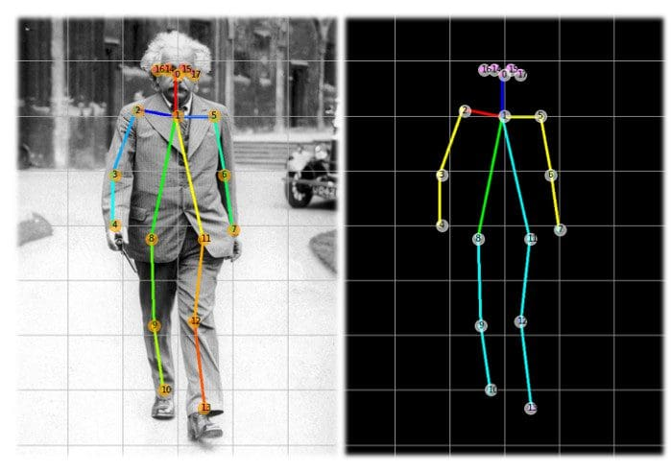
Hình 2-2: Minh họa bài toán nhận diện khung xương

Mô hình BlazePose
Mô hình BlazePose là một mô hình giúp giải quyết bài toán nhận diện khung xương con người được phát triển bởi Google [12]. Đây là mô hình được sử dụng trong thư viện MediaPipe ứng dụng phương pháp khung xương. BlazePose là một kiến trúc CNN dung lượng nhẹ cho phép bắt khung xương người trong thời gian thực.
Gồm hai thành phần: body detection model (mô hình phát hiện cơ thể) và pose landmark detection (mô hình dự đoán khung xương, hay điểm mốc cơ thể).
Đầu ra gồm có 33 keypoint tương ứng 33 khớp xương toàn thân, mỗi khớp lại bao gồm tọa độ x, y, z của khớp xương đó trong không gian 3 chiều kèm theo thông số visibility (mức độ mà camera nhìn được khớp xương).
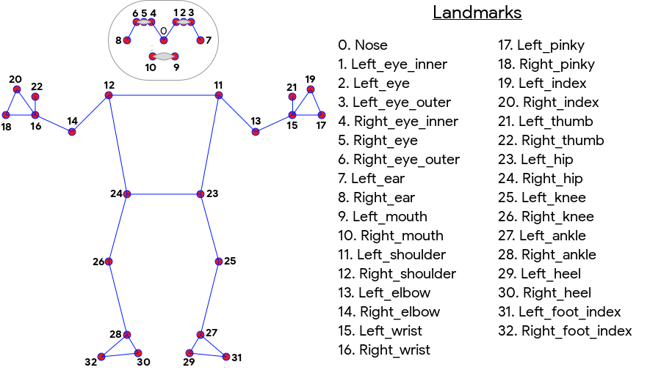
Hình 2-3: Sơ lược về mô hình BlazePose
Mô hình đi qua 16 lớp, trong đó có 15 tích chập và một lớp output như trên.
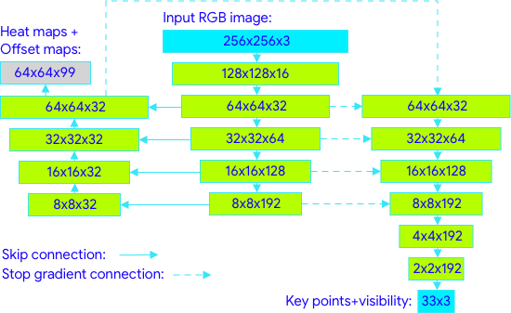
Hình 2-4: Kiến trúc BlazePose
Mô hình học sâu này được sử dụng trong việc dự đoán các điểm trên cơ thể thông qua heat-map, hay các điểm phát nhiệt các khớp xương trên cơ thể. Một đồng hồ cát (hourglass) sử dụng lớp tích chập đầu vào (hay lớp encoder) để giảm kích thước ảnh, ở giữa là phần bottleneck, nơi mà dữ liệu được giảm kích thước nhiều nhất, có nhiệm vụ trích xuất và xử lý các đặc trưng trước khi được tăng kích thước bởi lớp giải nén (lớp decoder) ở đầu cuối để xác định các điểm ảnh gốc trước khi giảm kích thước bằng cách khôi phục lại ảnh gần như ban đầu.
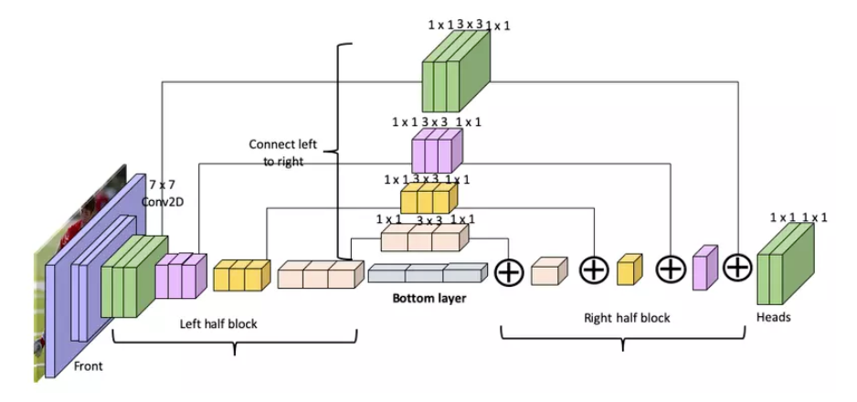
Hình 2-5: Minh họa cấu trúc hourglass
Mô hình này sử dụng rất nhiều hourglass được xếp chồng vào nhau, hay được gọi là stacked hourglass. Mỗi đồng hồ cát cho ra kết quả dự đoán heatmap một điểm trên cơ thể, lặp đi lặp lại quá trình này cho đến khi tất cả các điểm được dự đoán hết, ta có được đầu ra.
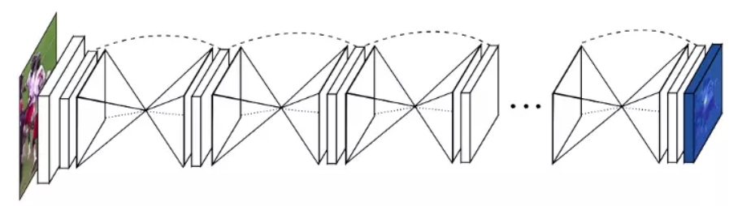
Hình 2-6: Minh họa nhiều hourglass được xếp chồng lên nhau để dự đoán heatmap các khớp trên cơ thể
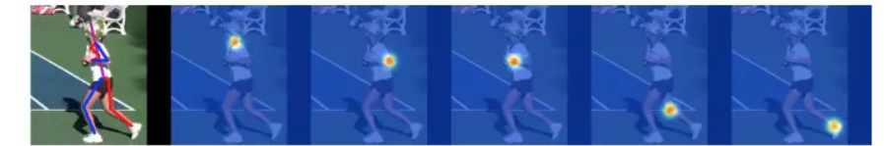
Hình 2-7: Minh họa hoạt động dự đoán các khớp

Hệ chuyên gia
Chuyên gia là một người có kiến thức về một lĩnh vực nào đó, có khả năng giải quyết vấn đề bằng các quy tắc và kinh nghiệm thực tiễn (heuristic) [13].
Một hệ chuyên gia là một hệ thống máy tính kết hợp giữa tri thức và quá trình suy luận để giải quyết vấn đề trong một lĩnh vực cụ thể. Các hệ chuyên gia được cấu thành từ ba thành phần chính: giao diện (user interface) dùng cho tương tác giữa người dùng và hệ thống, bộ suy luận (inference engine) dùng để suy nghĩ và xử lý vấn đề dựa trên dữ liệu từ knowledge base (cơ sở tri thức).
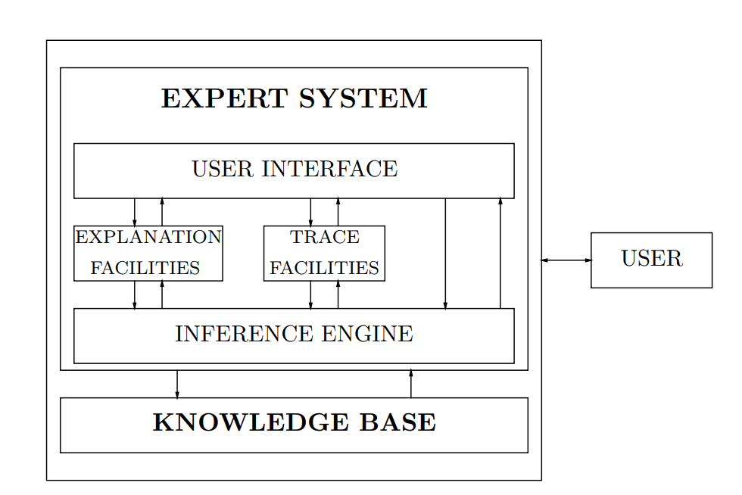
Hình 2-8: Mô tả cấu trúc của hệ chuyên gia.
Hệ chuyên gia gồm có các loại sau:
- Hệ chuyên gia dựa trên luật (rule-based expert system) [14]:
  - Là hệ chuyên gia hoạt động dựa trên nguyên lý thiết lập các luật.
  - Một luật gồm hai thành phần: phần IF (điều kiện), phần THEN (hệ quả).
  - Có thể bao gồm các từ khóa khác như AND, OR.
- Hệ chuyên gia dựa trên khung (frame-based expert system):
  - Là hệ chuyên gia sử dụng các “frame” (khung) để biểu diễn tri thức.
  - Mỗi khung có tên và tập hợp các giá trị riêng, có các ô (slot) riêng để liên kết với các khung khác hoặc để chứa giá trị.
- Hệ chuyên gia dựa trên logic mờ (fuzzy-based expert system):
  - Hay còn gọi là logic đa trị (multi-valued logic), là loại logic dùng để biểu diễn một loạt các giá trị trong dải từ 0 đến 1.
  - Thay vì kết luận thẳng rằng nó là đúng hay sai, logic mờ chỉ biểu thị khả năng nó là giá trị nào dựa trên cực mà nó ở gần hơn.
  - Giúp giảm số lượng luật cần có so với hệ chuyên gia dựa trên luật.
- Hệ chuyên gia dựa trên nơ-ron (neural expert system):
  - Là một hệ chuyên gia hoạt động dựa trên việc huấn luyện bằng các mô hình nơ-ron AI.
  - Đưa ra chuẩn đoán bằng đầu ra tại lớp cuối cùng của mô hình.
Ngoài ra, còn có các hệ chuyên gia lai, vốn là kết hợp giữa các hệ chuyên gia khác nhau.

Công nghệ thực tế tăng cường (AR)
Thực tế tăng cường (Augmented Reality - AR) là công nghệ kết hợp các đối tượng ảo do máy tính tạo ra với môi trường thực theo thời gian thực, giúp người dùng có thể quan sát và tương tác với cả hai môi trường cùng lúc. AR được định nghĩa là “một hệ thống cho phép bổ sung thông tin ảo vào môi trường thực, diễn ra trong thời gian thực và có tính tương tác cao, đồng thời các đối tượng ảo và thực phải được căn chỉnh chính xác với nhau trong không gian ba chiều” [15]. Công nghệ AR hiện đang được ứng dụng rộng rãi trong nhiều lĩnh vực như giáo dục, y tế, thương mại điện tử, du lịch và giải trí, góp phần nâng cao hiệu quả truyền đạt thông tin và trải nghiệm người dùng trong kỷ nguyên số.
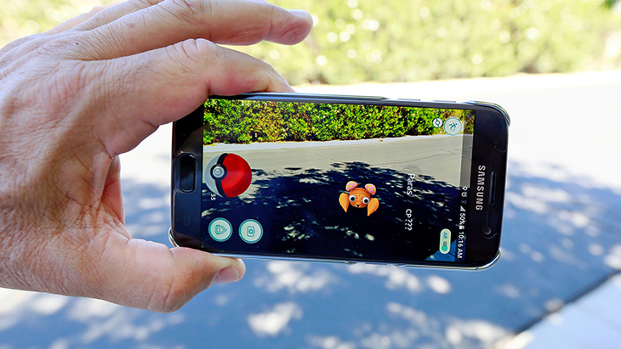
Hình 2-9: Minh họa một ứng dụng sử dụng công nghệ AR

Phát triển ứng dụng

Các loại ứng dụng
Một hệ thống thường được chạy trên các nền tảng sau, do đó, nó được gọi là ứng dụng tương đương với các nền tảng đó [16]:
- Ứng dụng web: là các ứng dụng chạy trên web mà không thông qua cài đặt.
- Ứng dụng desktop: là các ứng dụng có thể cài đặt và chạy ngay trên máy tính cá nhân hoặc máy tính để bàn.
- Ứng dụng mobile: là các ứng dụng chạy trên các thiết bị di động.

Các phương pháp phát triển ứng dụng
Có nhiều phương pháp phát triển ứng dụng, phổ biến nhất là:
- Phát triển ứng dụng hướng thủ tục: phân tích và thiết kế ứng dụng theo hướng top-down, phân rã vấn đề từ trên xuống, chương trình được viết sao cho có thể tái sử dụng nhiều lần [17].
- Phát triển ứng dụng hướng đối tượng: phân tích và thiết kế ứng dụng theo hướng bottom-up, xoay quanh các khái niệm như “đối tượng (object)” – chỉ các thành phần trong thế giới thực có chứa các dữ liệu và các hàm để tương tác qua lại với các thực thể khác [18]

Các phương pháp phát triển ứng dụng web
Xét theo cách mà website được xây dựng, ta có các cách phát triển ứng dụng web sau đây [19]:
- Phát triển bằng các website builder: là phương pháp phát triển sử dụng các công cụ thiết kế có sẵn để tạo nên trang web mà không cần lập trình.
- Phát triển bằng các CMS (Content Management System – Hệ quản trị nội dung):
  - Tương tự như website builder, ở các mức ứng dụng cơ bản, CMS gần như không yêu cầu quá nhiều về kỹ năng lập trình.
  - Thường dùng để quản trị nội dung các bài viết, blog…
- Phát triển bằng cách lập trình: phát triển web bằng cách viết các mã lệnh thông qua các ngôn ngữ lập trình để máy tính có thể hiểu và thực thi.

Cơ chế hoạt động
Web hoạt động dựa trên cơ chế request – response [20], trong đó:
- Request: máy khách gửi tín hiệu, dữ liệu lên trên máy chủ.
- Response: máy chủ phản hồi, gửi dữ liệu ngược lại cho máy khách.

Hình 2-10: Cơ chế hoạt động của web

Mô hình lập trình MVC
Mô hình Model-View-Controller hay gọi tắt là mô hình MVC là một dạng kiến trúc lập trình giúp tách biệt việc truy cập dữ liệu với logic nghiệp vụ ra khỏi cách mà dữ liệu được hiển thị cho người dùng [21].
Gồm có 03 thành phần sau:
- Model: biểu thị cho cấu trúc và các quy tắc ràng buộc trong việc cập nhật dữ liệu.
- View: phần giao diện người dùng, hiển thị phần dữ liệu được truyền xuống bởi Model.
- Controller: giúp chuyển đổi phần dữ liệu mà Model thể hiện cho phần View.
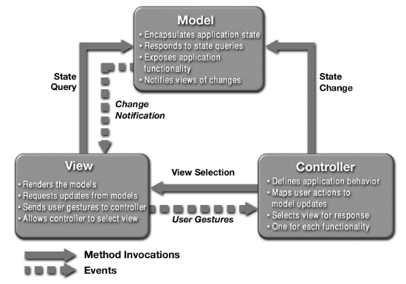
Hình 2-11: Mô hình MVC

Lý thuyết về cơ sở dữ liệu

Khái niệm
Oracle [22] định nghĩa cơ sở dữ liệu (database) là một sự tập hợp của các thông tin, dữ liệu được lưu trữ một cách có tổ chức vào các hệ thống máy tính. Cơ sở dữ liệu được điều khiển bởi một hệ quản trị cơ sở dữ liệu (database management system – DBMS).
Ngôn ngữ truy vấn có cấu trúc (Structured Query Language – SQL) là một ngôn ngữ lập trình sử dụng bởi các cơ sở dữ liệu quan hệ để truy vấn, thao tác, định nghĩa và cung cấp quyền truy cập.

Các loại cơ sở dữ liệu
Cũng theo Oracle [22], cơ sở dữ liệu có các loại sau đây:
- Cơ sở dữ liệu quan hệ (Relational database): tổ chức dữ liệu thành các bảng có các cột và dòng.
- Cơ sở dữ liệu hướng đối tượng (Object-oriented database): được tổ chức dưới dạng các đối tượng tương tự như lập trình hướng đối tượng.
- Cơ sở dữ liệu phân tán (Distributed database): một cơ sở dữ liệu phân tán bao gồm từ 2 file trở lên nằm ở nhiều địa điểm và được lưu trữ trên nhiều máy tính nằm trong cùng một địa điểm hoặc ở các điểm khác nhau và được kết nối thông qua mạng.
- Kho dữ liệu (Data warehouse): là nơi lưu trữ trung tâm của dữ liệu, được thiết kế để truy vấn và phân tích nhanh.
- Cơ sở dữ liệu phi cấu trúc (Nonrelational database – NoSQL database): hay cơ sở dữ liệu phi quan hệ, cho phép các dữ liệu phi cấu trúc hoặc bán cấu trúc được lưu trữ và thao tác.
- Cơ sở dữ liệu lược đồ (Graph database): lưu trữ dữ liệu dưới dạng các thực thể (entity) cũng như mối quan hệ giữa chúng.

Công nghệ sử dụng
- Nền tảng: web (để chạy được trên nhiều thiết bị thông qua trình duyệt).
- Công cụ thiết kế:
  - MS Visio (vẽ flowchart, ERD, thiết kế kiến trúc hệ thống).
  - MySQL Workbench (thiết kế dữ liệu mức luận lý, mức vật lý)
  - IBM Rational Rose (vẽ các mô hình UML).
- Thư viện:
  - MediaPipe (nhận diện khung xương đầu vào)
  - Tensorflow.JS (phân loại động tác và đánh giá độ chính xác).
  - AR.js (hiển thị mô hình mẫu lên không gian thật dành cho điện thoại).
  - Three.JS (hiển thị mô hình mẫu lên web dành cho 3D và điện thoại).
  - Piper (tạo file âm thanh phản hồi).
- Mô hình AI:
  - Mô hình nhận diện khung xương: sử dụng mô hình BlazePose từ thư viện MediaPipe.
  - Mô hình phân loại các tư thế của một bài tập: sử dụng thư viện Tensorflow từ thư viện Tensorflow.js
  - Hệ chuyên gia: sử dụng hệ chuyên gia dựa trên luật để đánh giá động tác và tạo danh sách bài tập.
- Lập trình:
  - Frontend: sử dụng ngôn ngữ TypeScript cùng framework Next.js để thiết kế giao diện và tương tác nghiệp vụ, ngoài ra, việc huấn luyện mô hình cũng sẽ được diễn ra ở đây.
  - Backend: sử dụng ngôn ngữ TypeScript cùng framework NestJS để lập trình web bằng mô hình MVC, nó cũng có thể dùng để lưu trữ mô hình huấn luyện, mô hình animation 3D, các file âm thanh phản hồi.
- Kho lưu trữ: sử dụng Github dùng cho việc lưu trữ và quản lý phiên bản code.
- IDE: Visual Studio Code, đây là IDE cực mạnh trong việc hỗ trợ các tác vụ lập trình như viết code có gợi ý, cảnh báo sớm lỗi cú pháp, cài đặt extension… ngoài ra, nó còn hỗ trợ chạy ứng dụng frontend và backend cũng như kết nối kho lưu trữ chỉ trong một phần mềm.
- Cơ sở dữ liệu: sử dụng MySQL, với việc đề tài không yêu cầu quá cao về hiệu năng đọc ghi trong thời gian thực cũng như cấu trúc của dữ liệu không thay đổi thường xuyên, sử dụng một cơ sở dữ liệu như MySQL là một giải pháp hợp lý cho việc đảm bảo lưu trữ và truy xuất dữ liệu một cách có cấu trúc.

Cách tiếp cận, giải quyết vấn đề

Mô hình tiếp cận
Đồ án sử dụng mô hình Agile để tiếp cận và giải quyết vấn đề. Đây là một mô hình được tạo nên từ sự kết hợp của mô hình lặp (iterative) và mô hình tăng trưởng (incremental). Cụ thể:
- Mô hình lặp giúp phần mềm được cải tiến qua nhiều giai đoạn.
- Mô hình tăng trưởng giúp phần mềm được chia nhỏ ra thành nhiều module, một lần “tăng trưởng” là một module được hoàn thiện.
Triết lý của Agile là kết hợp hài hòa giữa hai mô hình trên để tạo ra một quy trình mới phù hợp với nhu cầu của dự án, khách hàng…
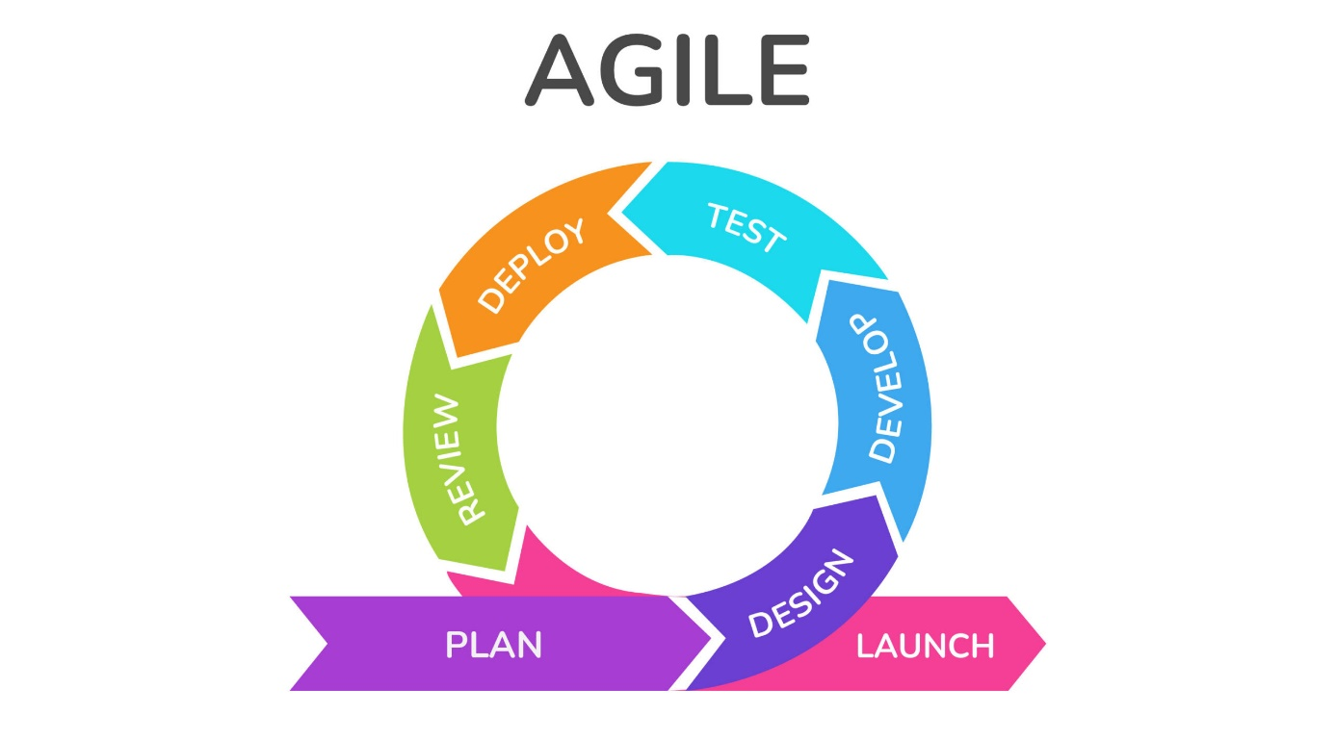
Hình 2-12: Mô tả mô hình Agile

Phương pháp phát triển hệ thống
Đề tài sử dụng phương pháp phát triển ứng dụng trí tuệ nhân tạo kết hợp với phương pháp phát triển hệ thống hướng đối tượng nhằm phục vụ cho việc thiết kế cũng như lập trình các đối tượng thông qua việc chuyển đổi các lớp (class) từ các bản thiết kế sang code thật.
Các sản phẩm của từng công đoạn đều tập trung vào khái niệm đối tượng và mối quan hệ giữa các đối tượng với nhau.

Quy trình thực hiện
Các bản thiết kế, tài liệu cũng như code được tạo ra bằng cách sử dụng tiến trình RUP (Rational Unified Process – quy trình thống nhất Rational) .
Tiến trình RUP là một quy trình phát triển phần mềm do IBM phát triển, các tài liệu được mô hình hóa thông qua UML.
Một số nguyên tắc cơ bản của RUP bao gồm [23]:
- Lặp và tăng trưởng: thông qua quy trình lặp và quy trình tăng trưởng để các phần được thêm vào dần dần.
- Tập trung vào kiến trúc: hệ thống được chia thành các module để dễ dàng duy tu, được trình bày bởi các biểu đồ UML.
- Dẫn dắt theo ca sử dụng: dùng các ca sử dụng (use case) để làm cơ sở phân tích, thiết kế, cài đặt, kiểm định và nghiệm thu.
- Khống chế bởi các nguy cơ: phát hiện sớm và loại bỏ các nguy cơ, là cơ sở để quyết định thứ tự trước sau của các vòng lặp.
RUP gồm các pha (phase) sau [23]:
- Pha khởi đầu: cho một cái nhìn tổng quát về hệ thống sẽ xây dựng.
- Pha triển khai: phân tích, vẽ các biểu đồ UML, lập ra kiến trúc hệ thống.
- Pha xây dựng: thiết kế chi tiết và lập trình hệ thống.
- Pha chuyển giao: đưa hệ thống đã xây dựng đến tay người dùng cuối.
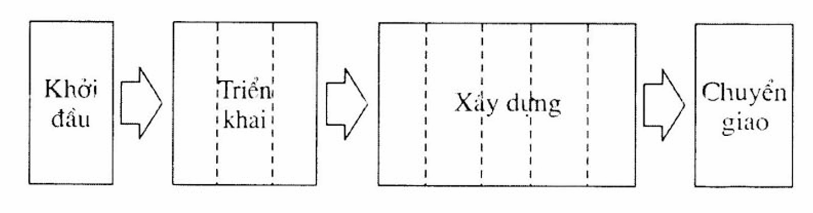
Hình 2-13: Các pha của tiến trình RUP

PHÂN TÍCH – THIẾT KẾ

Các yêu cầu chức năng

Ngữ cảnh sử dụng

Danh sách actor
Hệ thống được sử dụng bởi 2 actor:
- Admin: quản trị viên hệ thống.
- Người tập: người sử dụng ứng dụng để tập luyện.

Sơ đồ ngữ cảnh (context diagram)
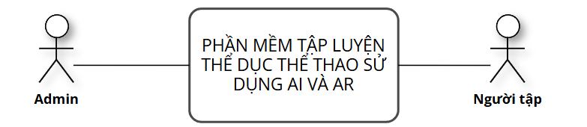
Hình 3-1: Sơ đồ ngữ cảnh

Các use case

Danh sách use case
Bảng 3-1: Bảng danh sách use case
Use case | Actor sử dụng | Mô tả use case
Đăng nhập | Admin, người tập
Quản lý tài khoản | Admin, người tập | - Người tập: có thể đăng ký tài khoản, cập nhật thông tin cân nặng - chiều cao), xóa tài khoản.  - Admin, người tập: có thể cài đặt tài khoản, xử lý quên mật khẩu
Quản lý bài tập | Admin | Admin có thể tạo bài tập mới, cập nhật thông tin một bài tập (mô tả, cấp độ, tiêu chí, huấn luyện mô hình), tìm kiếm bài tập, xóa một bài tập.
Lên lịch tập luyện theo hướng cá nhân hóa | Người tập | Người tập có thể: tạo lịch tập hàng tuần, điều chỉnh lịch tập, xóa lịch tập.
Xem động tác mẫu bằng công nghệ 3D hoặc AR | Người tập | Người tập có thể tìm động tác mẫu, xem động tác mẫu bằng mô hình 3D hiển thị trên màn hình máy tính hoặc được hiển thị trên không gian thực bằng công nghệ AR.
Giám sát tập luyện | Người tập | Người tập có thể tìm lịch tập và ra lệnh giám sát tập luyện.
Thống kê - Phân tích kết quả tập luyện | Admin, người tập | - Admin, người tập: xem được thống kê kết quả tập luyện.  - Người tập: xem được phân tích kết quả tập luyện của bản thân.

Sơ đồ use case chính
Hình 3-2: Sơ đồ use case chính

Các yêu cầu phi chức năng
- Tốc độ phản hồi:
  - Thời gian load mô hình: < 5 giây.
  - Thời gian phản hồi cho từng động tác: không quá 1 giây, phản hồi bằng âm thanh những lỗi sai.
  - Thời gian của mỗi request khác không quá 1 giây.
- Giao diện:
  - Dễ sử dụng, các thành phần được bố trí hợp lý.
  - Giao diện người tập phải được xử lý responsive trên cả điện thoại và máy tính.

Mô hình hệ thống

Mô hình tổng quát
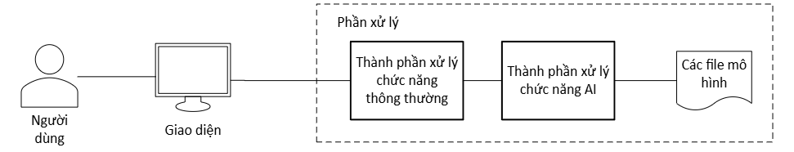
Hình 3-3: Mô hình hệ thống
Mô hình tổng quát của hệ thống gồm các phần sau đây:
- Phần giao diện: dùng để tương tác với người dùng.
- Phần xử lý: có hai thành phần dùng cho việc xử lý các bài toán riêng biệt, một dùng cho các chức năng cần sử dụng mô hình AI, một cho thành phần xử lý chức năng thông thường và hệ chuyên gia.
+ Phần xử lý AI: dùng trong các tác vụ có sử dụng mạng nơ-ron, xử lý dữ liệu bằng mạng nơ-ron và trả kết quả cho người dùng như giám sát tập luyện. Ngoài ra, phần này cũng đảm nhiệm việc lên lịch tập luyện, phản hồi lỗi khi tập luyện bằng hệ chuyên gia. Đôi khi phần sử dụng nơ-ron thần kinh sẽ cần sử dụng thêm cả hệ chuyên gia để làm việc.
+ Phần xử lý chức năng thông thường: bao gồm các thành phần dùng trong việc nạp mô hình, dự đoán, chuyển dữ liệu cho phần xử lý AI và trả ra kết quả ra giao diện.
Các bước thực hiện:
- Bước 1: người dùng tương tác với phần giao diện (cũng như các thiết bị cần thiết dùng nếu dùng trong việc dự đoán động tác).
- Bước 2: hệ thống nạp các mô hình, các hệ chuyên gia từ cơ sở dữ liệu và dùng các thành phần xử lý với dữ liệu đầu vào của người dùng.
- Bước 3: hệ thống xử lý yêu cầu của người dùng và trả về giao diện (đối với hệ thống giám sát tập luyện, phản hồi lỗi sai được trả về liên tục trong thời gian thực).

Mô hình chi tiết

Mô hình chi tiết hệ chuyên gia lập lịch
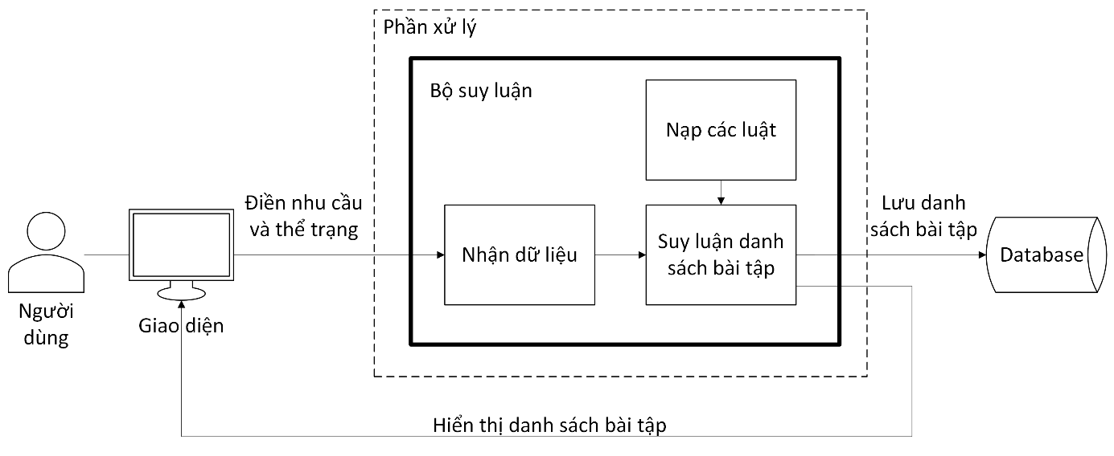
Hình 3-4: Mô hình chi tiết hệ chuyên gia lập lịch

Mô hình chi tiết hệ giám sát tập luyện
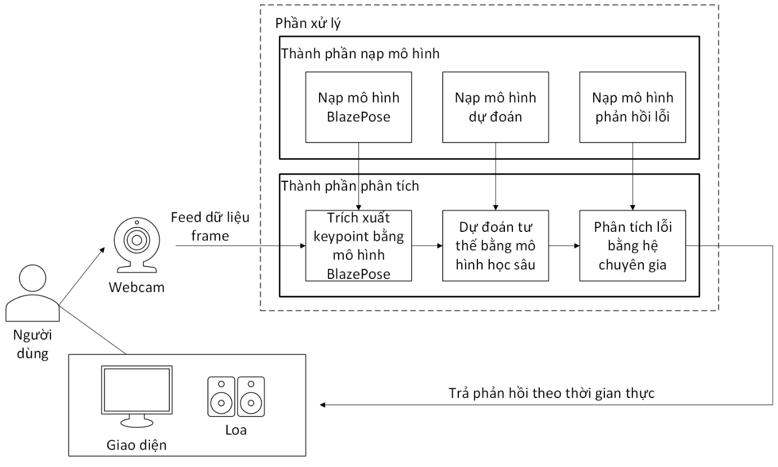
Hình 3-5: Mô hình chi tiết hệ giám sát tập luyện

Mô hình hệ xử lý các chức năng thông thường
Sơ đồ các lớp thực thể ở hệ xử lý các chức năng thông thường:
Hình 3-6: Sơ đồ lớp thực thể hệ xử lý các chức năng thông thường

Cơ sở toán học cho hệ thống

Hàm Arctan2
Hàm Arctan2 là một hàm dùng để tính góc của ba điểm trong không gian, đầu ra có dạng radian.
Trong bối cảnh đồ án, hàm này được sử dụng để tính các góc khớp.
- Bước 1: Tính 2 vector từ 3 điểm $p_{1}$, $p_{2}$, $p_{3}$, mỗi điểm gồm (x, y, z) thể hiện cho vị trí trục hoành, trục tung và trục cao.
$$\vec{v_{1}}=\vec{p_{1}}-\vec{p_{2}}$$
$$\vec{v_{2}}=\vec{p_{3}}-\vec{p_{2}}$$
- Bước 2: Tính tích vô hướng (x).
$$x=\vec{v_{1}} . \vec{v_{2}}$$
- Bước 3: Tính độ lớn tích có hướng (y).
$$y=\left\|\vec{v_{1}}×\vec{v_{2}}\right\|$$
Sau đó, ta đưa x và y vào hàm arctan2 (còn được gọi là hàm atan2) và tính như hình bên dưới. Ta thu được kết quả dưới dạng radian.

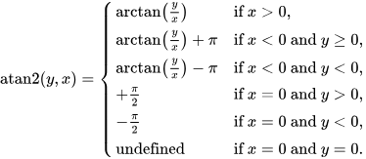
Hình 3-7: Công thức cho hàm arctan2

Hàm đổi từ radian sang độ
Việc tính radian từ phần trên vẫn chưa đủ để quy ra góc khớp, do đó, ta cần một hàm chuyển đổi.
Công thức như sau:
$$Độ = Radian × \frac{180}{π}$$

Hàm ReLU
Hàm ReLU được dùng trong mô hình phân loại động tác. Hàm cho các giá trị đầu vào dưới 0 thì bằng 0 và trên 0 thì bằng chính nó.
Công thức:
f(x)=max(0, x)
Trong đó:
- x: giá trị đầu vào.
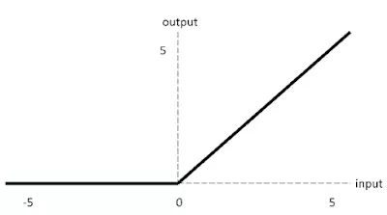
Hình 3-8: Minh họa hàm ReLU

Hàm softmax
Hàm softmax được dùng trong mô hình phân loại động tác, cụ thể là ở node output. Đầu ra của hàm cho ta biết xác suất dự đoán của từng class từ 0 đến 1.
Công thức:
$$f_{i}\left(z\right)=\frac{e^{z_{i}}}{\sum_{j=1}^{C}{e^{z_{j}}}}$$
Trong đó:
- C: số lớp.
- $z_{i}$: đầu ra thứ i của mô hình.
- $\sum_{j=1}^{C}{e^{z_{j}}}$: tổng đầu ra của tất cả các lớp.
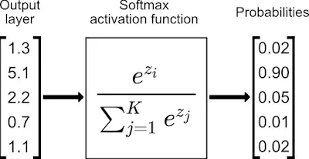
Hình 3-9: Minh họa hàm softmax

Hàm mất mát
Hàm mất mát là hàm dùng để cập nhật trọng số các node trong mạng học sâu bằng cách đo tổng khoảng cách giữa giá trị thực tế và giá trị dự đoán của từng lần học dữ liệu. Việc đo đạc được thực hiện thông qua hàm sau.
$$L=-\frac{1}{N}\sum_{i=1}^{N}{\sum_{c=1}^{C}{y_{i,c}}}⋅\log\left(\hat{y_{i,c}}\right)$$
Trong đó:
- $N$: số lượng mẫu huấn luyện.
- $C$: số lớp.
- $y_{i,c}$: giá trị nhãn thật.
- $\hat{y_{i,c}}$: giá trị nhãn dự đoán (xác suất).

Mô hình xử lý /tương tác
Quy ước chung: Khi tạo câu truy vấn, hệ thống luôn tự động làm sạch dữ liệu nhập vào bằng kỹ thuật parameterized query để chống SQL Injection. Các use case phía dưới có sử dụng các lệnh thao tác cơ sở dữ liệu như insert, update, delete, select đều áp dụng kỹ thuật này.

Use case chi tiết

Use case đăng nhập
Bảng 3-2: Bảng đặc tả use case đăng nhập (người dùng)
Tên use case | Đăng nhập.
Tác nhân chính | Người dùng (admin, người tập).
Điều kiện tiên quyết | - Tài khoản người dùng đã tạo sẵn.  - Người dùng chưa đăng nhập.
Điều kiện thành công | Chuyển người dùng đến trang chủ.
Kích hoạt | Người dùng truy cập vào trang đăng nhập.
Luồng sự kiện chính
B-1: Người dùng nhập vào các trường thông tin gồm: email và mật khẩu, sau đó nhấn đăng nhập.
B-2: Hệ thống kiểm tra thông tin.
B-2.1: Hệ thống kiểm tra ràng buộc dữ liệu (*) nhập vào tại các trường thông tin.
B-2.2: Phía backend, hệ thống tạo câu truy vấn tìm kiếm người dùng.
B-2.3: Hệ thống xác nhận đúng thông tin, trả access token và refresh token.
B-2.4: Hệ thống lưu các token vào cookie httponly.
B-3: Người dùng được hệ thống chuyển tới trang chủ, sẵn sàng sử dụng các chức năng khác.
Ngoại lệ
B-2.2.a: Thông tin nhập vào sai ràng buộc dữ liệu.
B-2.2.a.1: Thông báo lỗi dưới trường thông tin bị lỗi.
B-2.2.a.2: Quay lại B-1.
B-2.3.a: Sai mật khẩu hoặc tài khoản không tồn tại.
B-2.3.a.1: Thông báo lỗi phía trên nút đăng nhập.
B-2.3.a.2: Quay lại B-1.
Ràng buộc dữ liệu (*):
- Email: phải có định dạng email, không được trống, không quá 255 ký tự.
- Mật khẩu: không được trống, không quá 255 ký tự.

Use case quản lý tài khoản
Hình 3-10: Sơ đồ phân rã use case quản lý tài khoản (người tập)
Bảng 3-3: Bảng đặc tả use case đăng ký (người tập)
Tên use case | Đăng ký.
Tác nhân chính | Người tập.
Điều kiện tiên quyết | - Người dùng chưa có tài khoản.  - Trình duyệt chưa được đăng nhập.
Điều kiện thành công | Người dùng được chuyển hướng tới trang đăng nhập.
Kích hoạt | Người dùng truy cập vào trang đăng ký.
Luồng sự kiện chính
B-1: Người dùng nhập thông tin, gồm: tên, giới tính, ngày sinh, email, mật khẩu và trường xác nhận mật khẩu, sau đó nhấn đăng ký.
B-2: Hệ thống kiểm tra thông tin.
B-2.1: Hệ thống kiểm tra ràng buộc dữ liệu (*) nhập vào tại các trường thông tin.
B-2.2: Phía backend, hệ thống làm sạch dữ liệu nhập vào và tạo câu truy vấn tìm kiếm người dùng.
B-2.3: Hệ thống xác nhận email không trùng lặp (không tìm thấy email).
B-2.4: Hệ thống tạo câu truy vấn thêm người dùng mới vào cơ sở dữ liệu, thiết lập thêm các thông tin cho người dùng gồm: chiều cao = 0 và cân nặng = 0.
B-2.5: Hệ thống gửi đường link xác nhận tài khoản về email người dùng.
B-3: Người dùng được hệ thống chuyển hướng tới trang đăng nhập.
Ngoại lệ
B-2.2.a: Thông tin nhập vào sai ràng buộc dữ liệu.
B-2.2.a.1: Thông báo lỗi dưới các trường dữ liệu.
B-2.2.a.2: Quay lại B-1.
B-2.3.a: Email đã tồn tại
B-2.3.a.1: Thông báo lỗi trên nút đăng ký.
B-2.3.a.2: Quay lại B-1.
Ràng buộc dữ liệu (*):
- Tên: không được trống, không quá 255 ký tự.
- Giới tính: nam (1) hoặc nữ (0), không được trống.
- Ngày sinh: không được quá thời gian hiện tại, không được trống, không nhỏ hơn 15 tuổi tính từ thời điểm nhập.
- Email: có định dạng email, không được trống, không quá 255 ký tự.
- Mật khẩu: không được trống, tối thiểu 8 kí tự, không quá 255 ký tự.
- Trường xác nhận mật khẩu: dữ liệu nhập vào phải giống với trường mật khẩu.
Bảng 3-4: Bảng đặc tả use case cập nhật thông tin cá nhân (người dùng)
Tên use case | Cập nhật thông tin cá nhân.
Tác nhân chính | Người tập.
Điều kiện tiên quyết | Người dùng đã đăng nhập.
Điều kiện thành công | Hệ thống các các thông tin mới về chiều cao, cân nặng.
Kích hoạt | Người dùng truy cập vào trang cài đặt.
Luồng sự kiện chính
B-1: Người dùng nhập thông tin, gồm: cân nặng (tính bằng kg), chiều cao (tính bằng cm) và nhấn cập nhật thông tin cá nhân.
B-2: Hệ thống kiểm tra thông tin.
B-2.1: Hệ thống kiểm tra ràng buộc dữ liệu (*) nhập vào tại các trường thông tin.
B-2.2: Phía backend, hệ thống tạo câu truy vấn tìm kiếm người dùng.
B-2.3: Hệ thống xác nhận người dùng có tồn tại.
B-2.4: Hệ thống tạo câu truy vấn cập nhật thông tin người dùng vào cơ sở dữ liệu.
B-3: Người dùng được hệ thống thông báo thành công.
Ngoại lệ
B-2.2.a: Thông tin nhập vào sai ràng buộc dữ liệu.
B-2.2.a.1: Thông báo lỗi dưới các trường dữ liệu.
B-2.2.a.2: Quay lại B-1.
Ràng buộc dữ liệu (*):
- Cân nặng: không được trống, tối thiểu 20, tối đa 200.
- Chiều cao: không được trống, tối thiểu 50, tối đa 250.
Bảng 3-5: Bảng đặc tả use case xóa tài khoản (người tập)
Tên use case | Xóa tài khoản.
Tác nhân chính | Người tập.
Điều kiện tiên quyết | Người dùng đã đăng nhập.
Điều kiện thành công | Toàn bộ dữ liệu liên quan tới người dùng được xóa ra khỏi hệ thống.
Kích hoạt | Người dùng truy cập vào trang cài đặt.
Luồng sự kiện chính
B-1: Người dùng chọn xóa tài khoản.
B-2: Màn hình xác nhận hiện lên.
B-3: Người dùng điền vào ô xác nhận xóa tài khoản và nhấn nút xác nhận.
B-4: Hệ thống gửi yêu cầu của người dùng về backend.
B-4.1: Hệ thống tạo câu truy vấn tìm thư mục chứa dữ liệu người dùng.
B-4.2: Hệ thống tạo câu truy vấn xóa toàn bộ dữ liệu ra khỏi cơ sở dữ liệu.
B-4.4: Hệ thống xóa toàn bộ cookie của người dùng ra khỏi trình duyệt.
B-5: Người dùng được chuyển về trang đăng nhập.
Ngoại lệ
B-3.a: Người dùng không điền đúng chữ “tôi đã hiểu”.
B-3.a.1: Thông báo yêu cầu điền đúng dữ liệu.
B-3.a.2: Quay lại B-2.
Ràng buộc:
- Ô xác nhận: phải điền đúng chữ “tôi đã hiểu”.
Hình 3-11: Sơ đồ phân rã use case quản lý tài khoản (người dùng)
Bảng 3-6: Bảng đặc tả use case cài đặt tài khoản (người dùng)
Tên use case | Cài đặt tài khoản.
Tác nhân chính | Người dùng (admin, người tập).
Điều kiện tiên quyết | Người dùng đã đăng nhập.
Điều kiện thành công | Dữ liệu tài khoản người dùng được cập nhật vào trong cơ sở dữ liệu.
Kích hoạt | Người dùng truy cập vào trang cài đặt.
Luồng sự kiện chính
B-1: Người dùng nhập thông tin cần điều chỉnh, gồm: tên, giới tính, ngày sinh, email, mật khẩu và trường xác nhận mật khẩu, sau đó nhấn cập nhật tài khoản.
B-2: Hệ thống kiểm tra thông tin.
B-2.1: Hệ thống kiểm tra ràng buộc dữ liệu (*) nhập vào tại các trường thông tin.
B-2.2: Phía backend, hệ thống làm sạch dữ liệu (**) nhập vào và tạo câu truy vấn tìm kiếm người dùng.
B-2.3: Hệ thống xác nhận email không trùng lặp (không tìm thấy).
B-2.4: Hệ thống tạo câu truy vấn cập nhật tài khoản vào cơ sở dữ liệu.
B-2.5: Hệ thống báo cập nhật thành công.
Ngoại lệ
B-2.2.a: Thông tin nhập vào sai ràng buộc dữ liệu.
B-2.2.a.1: Thông báo lỗi dưới trường email.
B-2.2.a.2: Quay lại B-1.
B-2.3.a: Email đã tồn tại.
B-2.3.a.1: Thông báo lỗi trên nút cập nhật tài khoản.
B-2.3.a.2: Quay lại B-1.
Ràng buộc dữ liệu (*):
- Tên: không được trống, không quá 255 ký tự.
- Giới tính: nam (1) hoặc nữ (0), không được trống.
- Ngày sinh: không được quá thời gian hiện tại, không được trống, không nhỏ hơn 15 tuổi tính từ thời điểm nhập.
- Email: có định dạng email, không được trống, không quá 255 ký tự.
- Mật khẩu: không được trống, không quá 255 ký tự.
- Trường xác nhận mật khẩu: dữ liệu nhập vào phải giống với trường mật khẩu.

Use case lên lịch tập luyện theo hướng cá nhân hóa
Hình 3-12: Sơ đồ phân rã use case lên lịch tập luyện theo hướng cá nhân hóa (người tập)
Bảng 3-7: Bảng đặc tả use case tạo lịch tập hàng tuần (người tập)
Tên use case | Tạo lịch tập hàng tuần.
Tác nhân chính | Người tập.
Điều kiện tiên quyết | - Người dùng đã đăng nhập.  - Người dùng chưa có lịch tập nào đang ở trạng thái đang tập luyện (isTraining = 1).
Điều kiện thành công | Dữ liệu lịch tập được lưu vào cơ sở dữ liệu.
Kích hoạt | Người dùng sử dụng chức năng tạo lịch tập hàng tuần từ trang chủ.
Luồng sự kiện chính
B-1: Người dùng nhập các thông tin, gồm: ngày sinh, giới tính, chiều cao (cm), cân nặng (kg), mục tiêu, danh sách nhóm cơ, số ngày tập luyện trong tuần và nhấn gửi.
B-2: Hệ thống xử lý.
B-2.1: Hệ thống kiểm tra ràng buộc dữ liệu (*) nhập vào tại các trường thông tin.
B-2.2: Phía backend, hệ thống dùng hệ chuyên gia để tạo bài tập cho người dùng dựa theo nhu cầu.
B-2.3: Hệ thống tạo câu truy vấn lưu danh sách bài tập, thiết lập level (1 nếu là giữ dáng, 2 nếu là giảm mỡ, 3 nếu là tăng cơ).
B-3: Người dùng được hệ thống đưa về trang chủ, hiển thị danh sách bài tập trong tuần.
Ngoại lệ
B-2.2.a: Dữ liệu nhập vào không thỏa mãn ràng buộc dữ liệu.
B-2.2.a.1: Hiện lỗi dưới các trường thông tin.
B-2.2.a.2: Quay lại B-1.
Ràng buộc dữ liệu (*):
- Giới tính: là nam (1) hoặc nữ (0).
- Ngày sinh: không được lớn hơn ngày hiện tại, không được trống, không nhỏ hơn 15 tuổi tính từ ngày hiện tại.
- Cân nặng: không được trống, tối thiểu 20, tối đa 200.
- Chiều cao: không được trống, tối thiểu 50, tối đa 250.
- Danh sách nhóm cơ: không được trống, ít nhất 1 nhóm cơ.
Số ngày tập luyện trong tuần: không được trống, tối thiểu 1, tối đa 6.
Bảng 3-8: Bảng đặc tả use case điều chỉnh lịch tập (người tập)
Tên use case | Điều chỉnh lịch tập.
Tác nhân chính | Người tập.
Điều kiện tiên quyết | Người dùng đã đăng nhập.
Điều kiện thành công | Dữ liệu lịch tập được cập nhật vào cơ sở dữ liệu.
Kích hoạt | Người dùng nhấn vào nút điều chỉnh lịch tập từ trang chủ.
Luồng sự kiện chính
B-1: Người dùng chọn nút giảm độ khó hoặc tăng độ khó rồi nhấn xác nhận.
B-2: Hệ thống xử lý.
B-2.1: Hệ thống kiểm tra ràng buộc dữ liệu (*) nhập vào tại các trường thông tin.
B-2.2: Phía backend, hệ thống tìm kiếm các bài tập của lịch tập đang tập (isTraining = 1).
B-2.3: Hệ thống dùng hệ chuyên gia để điều chỉnh bài tập cho người dùng dựa theo nhu cầu: tăng hoặc giảm set, rep của các bài tập chưa được tập (isTrained = 0).
B-2.3: Hệ thống tạo câu truy vấn lưu danh sách bài tập chưa được tập.
B-3: Người dùng được hệ thống đưa về trang chủ, hiển thị danh sách bài tập trong tuần.
Ngoại lệ
B-2.2.a: Dữ liệu nhập vào không thỏa mãn ràng buộc dữ liệu.
B-2.2.a.1: Hiện lỗi dưới các trường thông tin.
B-2.2.a.2: Quay lại B-1.
B-2.2.b: Số lượng set, rep hiện tại đã đạt ngưỡng giới hạn (**)
B-2.2.b.1: Hiện thông báo đạt ngưỡng.
B-2.2.b.2: Quay lại B-1.
Ràng buộc dữ liệu (*):
- Trường điều chỉnh độ khó: phải chọn nút tăng hoặc giảm độ khó.
Ngưỡng giới hạn (**):
- Cấp độ (level): nằm trong khoảng >= 1 và <= 3.
Bảng 3-9: Bảng đặc tả use case xóa lịch tập (người tập)
Tên use case | Xóa lịch tập.
Tác nhân chính | Người tập.
Điều kiện tiên quyết | - Người dùng đã đăng nhập.  - Người dùng đã có lịch tập (một lịch tập bất kì với thuộc tính isTraining = 1).
Điều kiện thành công | Dữ liệu lịch tập được đánh dấu isTraining = 0 và lưu vào cơ sở dữ liệu.
Kích hoạt | Người dùng truy cập vào trang chủ.
Luồng sự kiện chính
B-1: Người dùng nhấn nút xóa lịch tập.
B-2: Màn hình xác nhận hiện ra.
B-3: Người dùng xác nhận xóa lịch tập.
B-4: Hệ thống tạo câu truy vấn đánh dấu thuộc tính isTraining = 0 cho lịch tập hiện tại và lưu vào cơ sở dữ liệu.
B-5: Tải lại trang chủ.
Ngoại lệ
B-5.a: Xóa thất bại.
B-5.a.1: Thông báo lỗi.
B-5.a.2: Quay lại B-2.

Use case thống kê - phân tích kết quả tập luyện
Hình 3-13: Sơ đồ phân rã use case thống kê – phân tích kết quả tập luyện (người dùng)
Bảng 3-10: Bảng đặc tả use case thống kê kết quả tập luyện (người dùng)
Tên use case | Thống kê kết quả tập luyện.
Tác nhân chính | Admin, người tập.
Điều kiện tiên quyết | Người dùng đã đăng nhập.
Điều kiện thành công | Thông tin kết quả tập luyện được trình bày dưới dạng thống kê trên giao diện người dùng.
Kích hoạt | Người dùng truy cập vào trang thống kê – phân tích.
Luồng sự kiện chính
B-1: Người dùng truy cập vào trang chủ.
B-2: Hệ thống kiểm tra thông tin.
B-2.1: Phía backend, hệ thống tạo câu truy vấn tìm kiếm kết quả tập luyện.
B-2.2: Hệ thống tiến hành thống kê, trả kết quả ra giao diện người dùng.
Ngoại lệ
Hình 3-14: Sơ đồ phân rã use case phân tích kết quả tập luyện (người tập)
Bảng 3-11: Bảng đặc tả use case phân tích kết quả tập luyện (người tập)
Tên use case | Phân tích kết quả tập luyện.
Tác nhân chính | Người tập.
Điều kiện tiên quyết | Người dùng đã đăng nhập.
Điều kiện thành công | Dữ liệu được trình bày theo dạng phân tích trên giao diện người dùng.
Kích hoạt | Người dùng truy cập vào trang phân tích kết quả tập luyện
Luồng sự kiện chính
B-1: Người dùng truy cập vào trang chủ.
B-2: Hệ thống xử lý.
B-2.1: Hệ thống tạo câu truy vấn tìm kiếm kết quả các buổi tập.
B-3: Người dùng được hệ thống hiển thị kết quả các buổi tập.
Ngoại lệ

Use case quản lý bài tập
Hình 3-15: Sơ đồ phân rã use case quản lý bài tập (admin)
Bảng 3-12: Bảng đặc tả use case thêm bài tập (admin)
Tên use case | Thêm bài tập.
Tác nhân chính | Admin, người tập.
Điều kiện tiên quyết | Người dùng đã đăng nhập.
Điều kiện thành công | - Dữ liệu mô hình dự đoán động tác và dữ liệu hình ảnh được lưu vào backend.  - Dữ liệu hệ chuyên gia được lưu vào cơ sở dữ liệu.
Kích hoạt | Người dùng truy cập vào trang thêm bài tập.
Luồng sự kiện chính
B-1: Người dùng nhập tên bài tập, tuổi tối thiểu, tuổi tối đa, danh sách nhóm cơ, sau đó nhấn nút thêm bài tập.
B-2: Hệ thống xử lý.
B-2.1: Hệ thống kiểm tra ràng buộc (*) dữ liệu nhập vào.
B-2.2: Phía backend, hệ thống tìm kiếm tên bài tập xem có tồn tại hay chưa.
B-2.3: Hệ thống tạo câu truy vấn lưu bài tập mới vào cơ sở dữ liệu, đồng thời tạo 03 động tác mặc định cho bài tập, thiết lập cấp độ mặc định (level 1: set = 1, rep = 10; level 2: set = 2, rep = 20; level 3: set = 3, rep = 30).
B-2.4: Hệ thống trả mã bài tập về frontend.
B-3: Người dùng được hệ thống chuyển hướng tới màn hình quản lý bài tập dựa trên mã bài tập từ B-2.3.
Ngoại lệ
B-2.2.a: Người nhập nhập sai ràng buộc dữ liệu.
B-2.2.a.1: Thông báo lỗi.
B-2.2.a.2: Quay về B-1.
B-2.3.a: Tên bài tập đã tồn tại.
B-2.3.a.1: Thông báo lỗi.
B-2.3.a.2: Quay về B-1.
Ràng buộc (*):
- Tên bài tập: không được trống, không quá 255 ký tự, không được trùng với các bài tập khác.
- Tuổi tối thiểu: không được trống, tối thiểu 15, tối đa 100, nhỏ hơn tuổi tối đa.
- Tuổi tối đa: không được trống, tối thiểu 15, tối đa 100.
Bảng 3-13: Bảng đặc tả use case xóa bài tập (admin)
Tên use case | Xóa bài tập.
Tác nhân chính | Admin, người tập.
Điều kiện tiên quyết | Người dùng đã chọn một bài tập để xóa.
Điều kiện thành công | Dữ liệu mô hình dự đoán, dữ liệu khung xương huấn luyện và dữ liệu bài tập được xóa ra khỏi cơ sở dữ liệu, đồng thời xóa luôn tất cả dữ liệu tập luyện của người dùng.
Kích hoạt | Người dùng truy cập vào trang danh sách bài tập.
Luồng sự kiện chính
B-1: Người dùng nhấn nút xóa bài tập.
B-2: Hệ thống hiện màn hình xác nhận xóa bài tập và các dữ liệu liên quan.
B-3: Mã bài tập được truyền đi, hệ thống thực hiện xóa bài tập.
B-3.1: Hệ thống tìm bài tập, lấy ra trường thông tin liên quan tới đường dẫn.
B-3.2: Hệ thống xóa dữ liệu, gồm dữ liệu mô hình, dữ liệu huấn luyện ra khỏi cơ sở dữ liệu.
B-3.3: Hệ thống tạo câu truy vấn xóa thông tin bài tập ra khỏi cơ sở dữ liệu.
B-3.4: Hệ thống thông báo xóa thành công
Ngoại lệ
B-3.4.a: Hệ thống báo xóa thất bại
B-3.4.a.1: Thông báo lỗi lên màn hình danh sách bài tập.
Bảng 3-14: Bảng đặc tả use case cập nhật mô tả bài tập (admin)
Tên use case | Cập nhật mô tả bài tập.
Tác nhân chính | Admin.
Điều kiện tiên quyết | Người dùng đã đăng nhập.
Điều kiện thành công | Thông tin bài tập được cập nhật vào cơ sở dữ liệu.
Kích hoạt | Người dùng truy cập vào trang quản lý bài tập.
Luồng sự kiện chính
B-1: Người dùng nhập tên bài tập, tuổi tối thiểu, tuổi tối đa, danh sách nhóm cơ, file animation mẫu sau đó nhấn nút thêm bài tập.
B-2: Hệ thống xử lý.
B-2.1: Hệ thống kiểm tra ràng buộc (*) dữ liệu nhập vào.
B-2.2: Phía backend, hệ thống tạo câu truy vấn tìm kiếm bài tập.
B-2.3: Hệ thống tạo câu truy vấn cập nhật bài tập vào cơ sở dữ liệu.
B-2.4: Hệ thống lưu file animation xuống backend.
B-2.5: Hệ thống thông báo cập nhật thành công.
Ngoại lệ
B-2.2.a: Người nhập nhập sai ràng buộc dữ liệu.
B-2.2.a.1: Thông báo lỗi.
B-2.2.a.2: Quay về B-1.
B-2.3.a: Bài tập không tồn tại.
B-2.3.a.1: Thông báo lỗi.
B-2.3.a.2: Quay về B-1.
Ràng buộc (*):
- Tên bài tập: không được trống, không quá 255 ký tự.
- Tuổi tối thiểu: không được trống, tối thiểu 15, tối đa 100, nhỏ hơn tuổi tối đa.
- Tuổi tối đa: không được trống, tối thiểu 15, tối đa 100.
- Danh sách nhóm cơ: không được trống, tối thiểu 1 nhóm cơ.
- File animation mẫu: không được trống, định dạng fbx.
Bảng 3-15: Bảng đặc tả use case cập nhật thông tin cấp độ (admin)
Tên use case | Cập nhật thông tin cấp độ.
Tác nhân chính | Admin.
Điều kiện tiên quyết | Người dùng đã đăng nhập.
Điều kiện thành công | Thông tin cấp độ được cập nhật vào cơ sở dữ liệu.
Kích hoạt | Người dùng truy cập vào trang quản lý bài tập.
Luồng sự kiện chính
B-1: Hệ thống yêu cầu người dùng nhập thông tin cho 03 cấp độ của bài tập, gồm số set và rep cho 03 cấp độ giữ dáng, giảm mỡ và tăng cơ.
B-2: Người dùng nhập các thông tin và nhấn cập nhật.
B-3: Hệ thống xử lý.
B-3.1: Hệ thống kiểm tra ràng buộc dữ liệu (*) nhập vào tại các trường thông tin.
B-3.2: Phía backend, hệ thống tạo truy vấn tìm kiếm bài tập.
B-3.3: Hệ thống tạo câu truy vấn cập nhật thông tin cấp độ bài tập.
B-3.4: Hệ thống báo cập nhật thành công.
Ngoại lệ
B-2.2.a: Người nhập nhập sai ràng buộc dữ liệu.
B-2.2.a.1: Thông báo lỗi.
B-2.2.a.2: Quay về B-1.
B-3.3.a: Bài tập không tồn tại.
B-3.3.a.1: Thông báo lỗi.
B-3.3.a.2: Quay về B-1.
Ràng buộc (*):
- Set: không được trống, tối thiểu 1, tối đa 5.
- Rep: không được trống, tối thiểu 10, tối đa 100.
Bảng 3-16: Bảng đặc tả use case cập nhật tiêu chí (admin)
Tên use case | Cập nhật tiêu chí.
Tác nhân chính | Admin, người tập.
Điều kiện tiên quyết | Người dùng đã đăng nhập.
Điều kiện thành công | Thông tin tiêu chí được cập nhật vào cơ sở dữ liệu.
Kích hoạt | Người dùng truy cập vào trang quản lý bài tập.
Luồng sự kiện chính
B-1: Người dùng cập nhật tiêu chí: các điều kiện đánh giá động tác sai.
B-1.1: Hệ thống hiển thị các trường tiêu chí gồm: góc đánh giá, toán tử, giá trị và thông điệp phản hồi lỗi.
B-1.2: Người dùng điền vào các ô trên rồi nhấn nút thêm điều kiện.
B-1.3: Hệ thống sinh ra một trường tiêu chí mới, cho phép người dùng nhập vào thêm một điều kiện nữa.
B-1.4: Quay lại B-2.1 cho đến khi có đủ các điều kiện đánh giá động tác sai.
B-2: Người dùng nhấn cập nhật tiêu chí.
B-3: Hệ thống xử lý.
B-3.1: Hệ thống kiểm tra ràng buộc dữ liệu (*) nhập vào tại các trường thông tin.
B-3.2: Phía backend, hệ thống tạo câu truy vấn xóa toàn bộ tiêu chí hiện tại của động tác.
B-3.3: Hệ thống tạo câu truy vấn thêm các tiêu chí.
B-3.4: Hệ thống tạo truy vấn lưu các khớp xương vào trong cơ sở dữ liệu.
B-3.5: Hệ thống tạo các file âm thanh dựa trên thông điệp lỗi ở các tiêu chí.
B-3.6: Hệ thống lưu các file âm thanh xuống thư mục ở backend.
B-3.7: Hệ thống xác nhận cập nhật thành công.
Ngoại lệ
B-3.2.a: Người nhập nhập sai ràng buộc dữ liệu.
B-3.2.a.1: Thông báo lỗi.
B-3.2.a.2: Quay về B-1.
B-3.3.a: Động tác không tồn tại.
B-3.3.a.1: Thông báo lỗi.
B-3.3.a.2: Quay về B-1.
Ràng buộc dữ liệu (*):
- Góc đánh giá: không được trống, là một mảng gồm 3 khớp.
- Toán tử: là một trong năm toán tử: <, >, ≥, ≤, =.
- Giá trị: không được trống, tối thiểu 1, tối đa 179.
- Thông điệp phản hồi lỗi: không được trống, tối đa 255 kí tự.
Bảng 3-17: Bảng đặc tả use case huấn luyện mô hình (admin)
Tên use case | Huấn luyện mô hình.
Tác nhân chính | Admin, người tập.
Điều kiện tiên quyết | - Người dùng đã có tài khoản.  - Người dùng đã đăng nhập.
Điều kiện thành công | Hệ thống cập nhật dữ liệu mô hình dự đoán động tác.
Kích hoạt | Người dùng truy cập vào trang quản lý bài tập.
Luồng sự kiện chính
B-1: Hệ thống hiện ra 03 khung nhập tên label và nút upload hình huấn luyện cho từng label.
B-2: Người dùng đặt tên cho từng label và tải các hình huấn luyện lên.
B-3: Hệ thống nhận các hình người dùng tải lên, liệt kê ra danh sách.
B-4: Người dùng nhấn nút huấn luyện mô hình.
B-5: Hệ thống tiến hành huấn luyện, trả độ chính xác ra cho người dùng, lưu vào bộ nhớ file kiến trúc và file trọng số.
B-6: Người dùng nhấn lưu mô hình.
B-7: Hệ thống xử lý.
B-7.1: Hệ thống kiểm tra ràng buộc dữ liệu (*) nhập vào.
B-7.2: Phía backend, hệ thống tạo truy vấn tìm kiếm bài tập.
B-7.3: Hệ thống lưu dữ liệu tải lên của người dùng vào thư mục với tên model.weights.bin và model.json.
B-7.4: Hệ thống tạo câu truy vấn lưu đường dẫn tới các dữ liệu từ B-7.2, đồng thời lưu thêm thuộc tính lastTrainResult = độ chính xác của mô hình vào cơ sở dữ liệu.
Ngoại lệ
B-6.a: Mô hình trả ra có độ chính xác (accuracy) thấp.
B-6.a.1: Hiện thông báo yêu cầu người dùng sửa các hình tải lên.
B-6.a.2: Quay lại B-1.
B-7.2.a: Hệ thống phát hiện sai ràng buộc dữ liệu.
B-7.2.a.1: Thông báo lỗi.
B-7.2.a.2: Quay lại B-1.
B-7.3.a: Bài tập không tồn tại.
B-7.3.a.1: Thông báo lỗi.
B-7.3.a.2: Quay về B-1.
Ràng buộc (*):
- Tên label: không được trống, không quá 255 ký tự.
- Danh sách các hình: không được trống, ít nhất 10 mẫu dữ liệu cho từng label, tối đa 50.
- Độ chính xác: không được rỗng, có độ chính xác từ 80% trở lên.
- File kiến trúc: không được rỗng, định dạng json.
- File trọng số: không được rỗng, định dạng weights.bin.

Use case xem động tác mẫu bằng công nghệ 3D hoặc AR
Hình 3-16: Sơ đồ phân rã use case xem động tác mẫu bằng công nghệ 3D hoặc AR (người tập)
Bảng 3-18: Bảng đặc tả use case xem động tác mẫu (người tập)
Tên use case | Xem động tác mẫu
Tác nhân chính | Người tập
Điều kiện tiên quyết | Người dùng đã đăng nhập.
Điều kiện thành công | Với chức năng xem 3D: Động tác mẫu với nhân vật 3D hiện lên màn hình của người dùng.  Với chức năng xem AR: Màn hình máy tính hiển thị marker để camera điện thoại bắt được; điện thoại hiển thị được nhân vật 3D trên không gian thật.
Kích hoạt | Người dùng chọn bài tập trong trang xem bài tập mẫu.
Luồng sự kiện chính
B-1: Hệ thống xử lý.
B-1.1: Hệ thống nạp mô hình nhân vật 3D.
B-1.2: Nếu chức năng là xem động tác bằng công nghệ 3D, hiển thị nhân vật lên web và đi đến B-8; nếu là xem động tác bằng công nghệ AR, đi đến B-2.
B-2: Người dùng chọn nút xem bằng AR máy tính.
B-3: Hệ thống hiển thị marker lên máy tính, yêu cầu người dùng dùng điện thoại và truy cập vào trang hiện tại để quét và hiển thị.
B-4: Người dùng chọn nút xem bằng AR trên điện thoại.
B-5: Hệ thống kiểm tra camera người dùng.
B-6: Người dùng di chuyển đến marker.
B-7: Hệ thống hiển thị nhân vật 3D trong không gian thật lên màn hình người dùng.
B-8: Người dùng thao tác xem động tác: xoay, phóng to, thu nhỏ mô hình.
Ngoại lệ
B-1.1.a: Hệ thống không nạp được mô hình nhân vật 3D.
B-1.1.a.1: Hệ thống báo lỗi không nạp được mô hình.
B-1.1.a.2: Hiện nút tải lại trang.
B-6.a: Hệ thống không đọc được camera.
B-6.a.1: Hệ thống báo lỗi không đọc được camera.
B-6.a.2: Hiện nút tải lại trang.

Use case giám sát tập luyện
Hình 3-17: Sơ đồ phân rã use case giám sát tập luyện (người tập)
Bảng 3-19: Bảng đặc tả use case ra lệnh giám sát tập luyện (người tập)
Tên use case | Ra lệnh giám sát tập luyện
Tác nhân chính | Người tập
Điều kiện tiên quyết | - Người dùng đã đăng nhập.  - Người dùng đã chọn danh sách bài tập.
Điều kiện thành công | Hiện thống kê số lần đúng, số lần lỗi, số calo đã đốt.
Kích hoạt | Người dùng chọn giám sát tập luyện từ trang chủ.
Luồng sự kiện chính
B-1: Hệ thống chuẩn bị.
B-1.1: Hệ thống kiểm tra camera của người dùng.
B-1.2: Hệ thống nạp mô hình dự đoán động tác, hệ chuyên gia phản hồi lỗi, dữ liệu mô hình 3D động tác mẫu của tất cả bài tập có trong lịch tập.
B-2: Hệ thống sẵn sàng cho người dùng tập luyện từng bài tập.
B-2.1: Hệ thống cài đặt dữ liệu của bài tập, gồm: set, rep, tên bài tập.
B-2.2: Hệ thống giám sát người dùng luyện tập và phản hồi trong thời gian thực.
B-2.3: Quay lại B-2.1 đến khi đạt số lượng set, rep đề ra.
B-3: Quay lại B-2, chuyển tới bài tập tiếp theo cho đến khi không còn bài tập nào.
B-4: Hệ thống hiện thống kê, lưu dữ liệu tập luyện vào cơ sở dữ liệu.
Ngoại lệ
B-1.2.a: Không tìm thấy camera.
B-1.2.a.1: Hệ thống báo không tìm thấy camera, yêu cầu người dùng gắn camera.
B-1.2.a.2: Hiện nút tải lại trang.
B-1.3.a: Không thể nạp các mô hình/hệ chuyên gia.
B-1.3.a.1: Hệ thống báo xảy ra lỗi khi nạp dữ liệu.
B-1.3.a.2: Hiện nút tải lại trang.

Sơ đồ tuần tự

Sơ đồ tuần tự use case đăng nhập
Hình 3-18: Sơ đồ tuần tự use case đăng nhập (người dùng)

Sơ đồ tuần tự use case quản lý tài khoản
Hình 3-19: Sơ đồ tuần tự use case đăng ký (người tập)

Sơ đồ tuần tự use case lên lịch tập luyện theo hướng cá nhân hóa
Hình 3-20: Sơ đồ tuần tự use case tạo lịch tập hàng tuần (người tập)

Sơ đồ tuần tự use case thống kê – phân tích kết quả tập luyện
Hình 3-21: Sơ đồ tuần tự use case thống kê kết quả tập luyện (người dùng)
Hình 3-22: Sơ đồ tuần tự use case phân tích kết quả tập luyện (người tập)

Sơ đồ tuần tự use case quản lý bài tập
Hình 3-23: Sơ đồ tuần tự use case thêm bài tập (admin)
Với use case huấn luyện mô hình, tham khảo phần mô hình phân loại tư thế tại 3.6.2.

Sơ đồ tuần tự use case xem động tác mẫu bằng công nghệ 3D hoặc AR
Hình 3-24: Sơ đồ tuần tự use case xem động tác mẫu (người tập)

Sơ đồ tuần tự use case giám sát tập luyện
Tham khảo mô hình giám sát tập luyện tại phần 3.6.4.

Sơ đồ hoạt động

Sơ đồ hoạt động use case đăng nhập
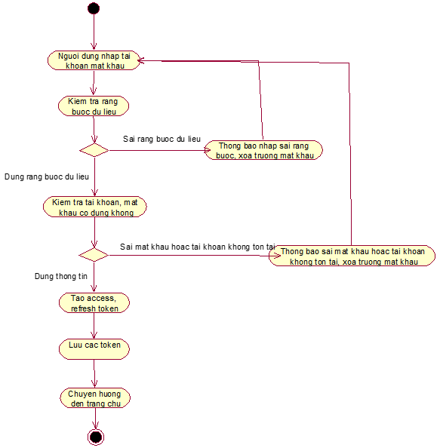
Hình 3-25: Sơ đồ hoạt động use case đăng nhập (người dùng)

Sơ đồ hoạt động use case quản lý tài khoản

Sơ đồ hoạt động use case quản lý bài tập
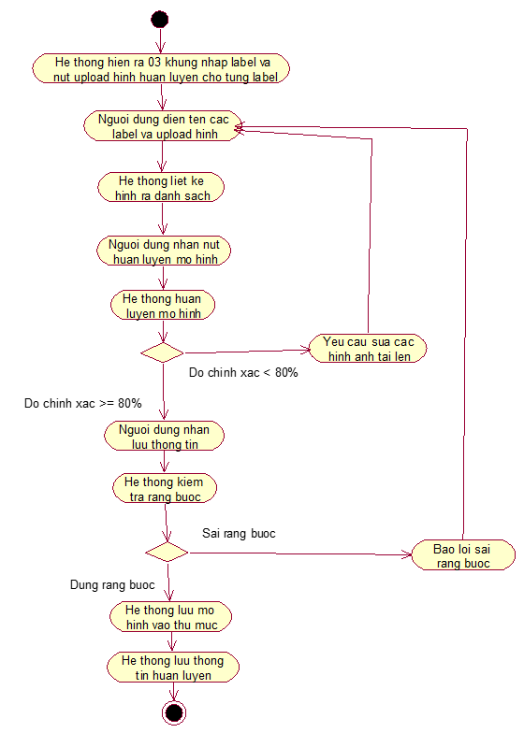
Hình 3-26: Sơ đồ hoạt động use case huấn luyện mô hình (admin)

Sơ đồ hoạt động use case giám sát tập luyện
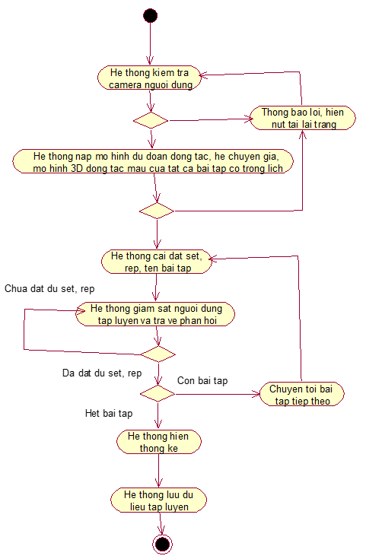
Hình 3-27: Sơ đồ hoạt động use case ra lệnh giám sát tập luyện (người tập)

Thiết kế nguyên mẫu giao diện người dùng

Giao diện chung
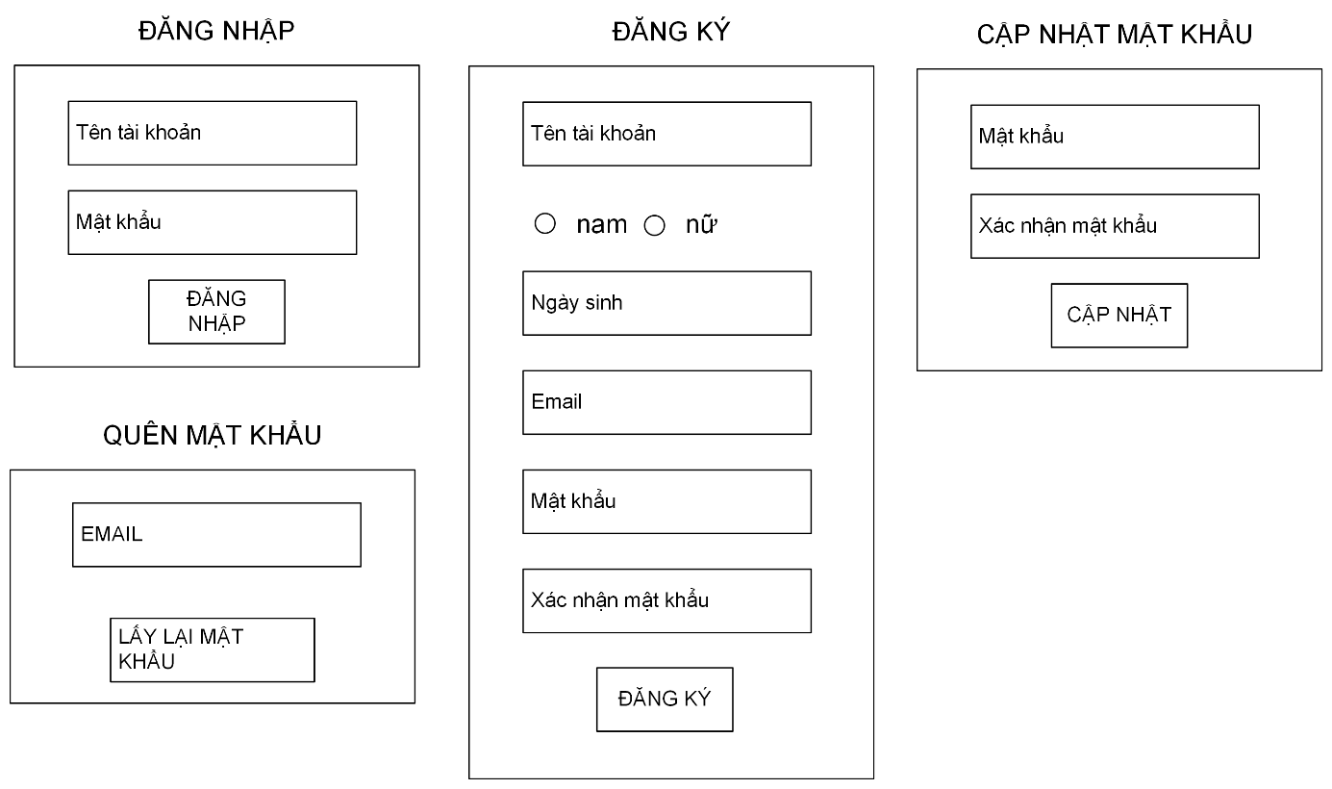
Hình 3-28: Giao diện đăng nhập, đăng ký, quên mật khẩu, cập nhật mật khẩu

Phía admin
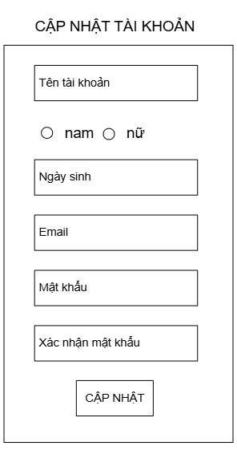
Hình 3-29: Nguyên mẫu giao diện use case cập nhật tài khoản admin
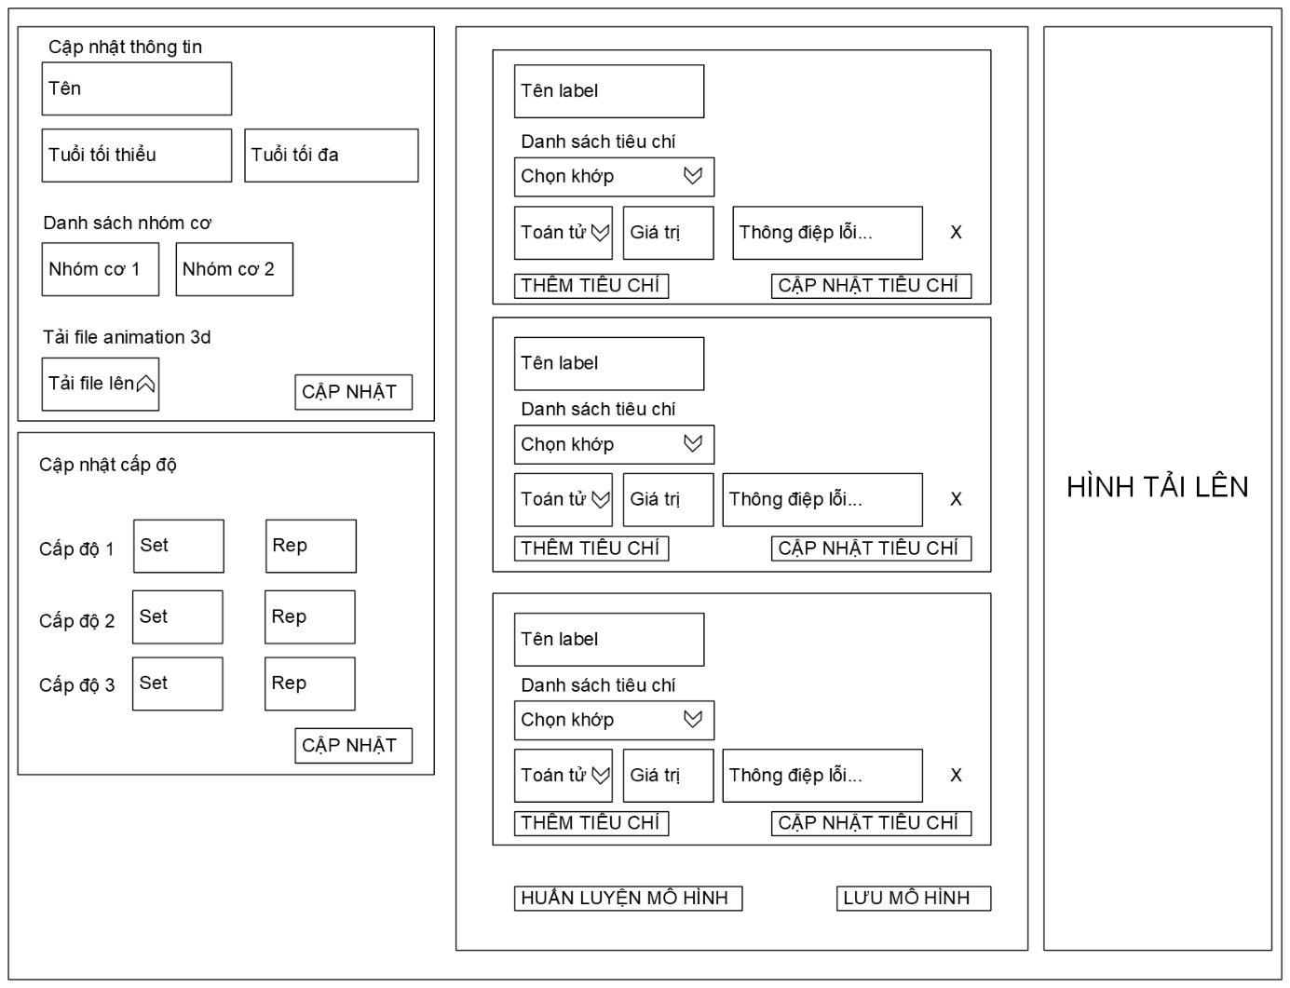
Hình 3-30: Nguyên mẫu giao diện cập nhật bài tập.

Phía người tập
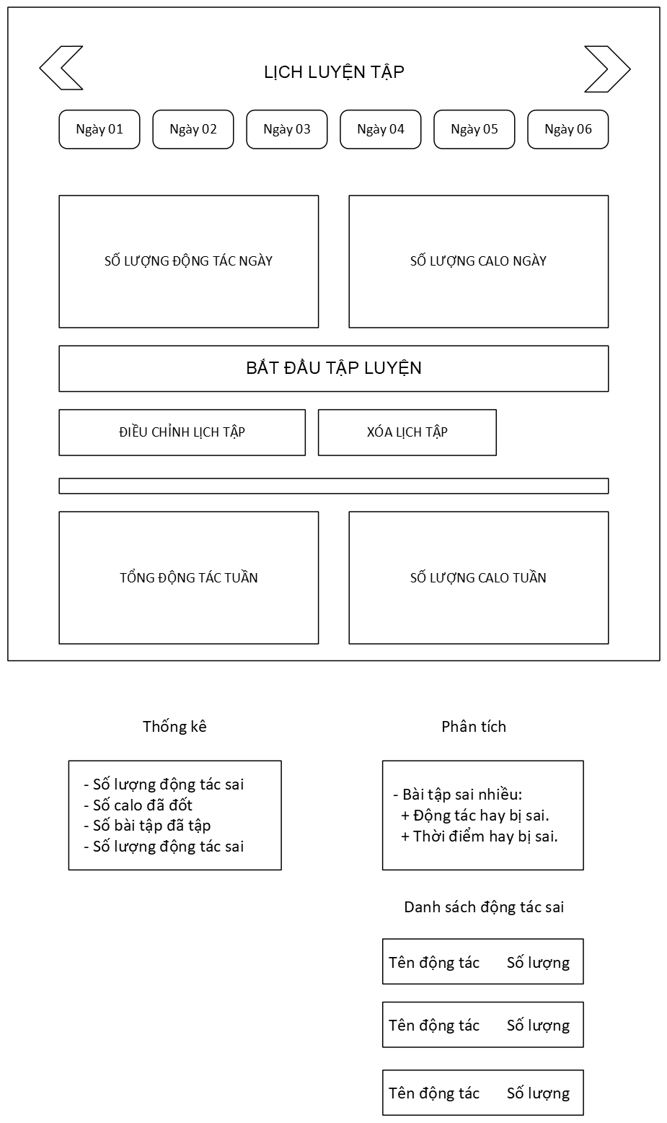
Hình 3-31: Nguyên mẫu giao diện trang chủ
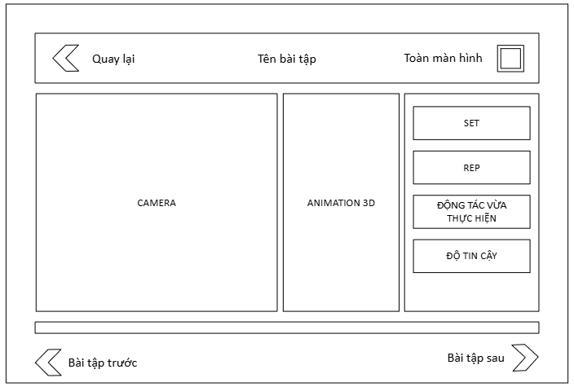
Hình 3-32: Nguyên mẫu giao diện use case ra lệnh giám sát tập luyện
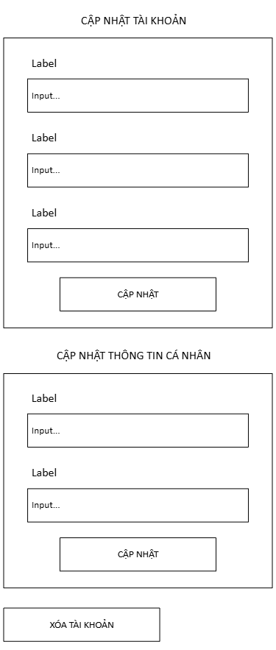
Hình 3-33: Nguyên mẫu giao diện use case quản lý tài khoản

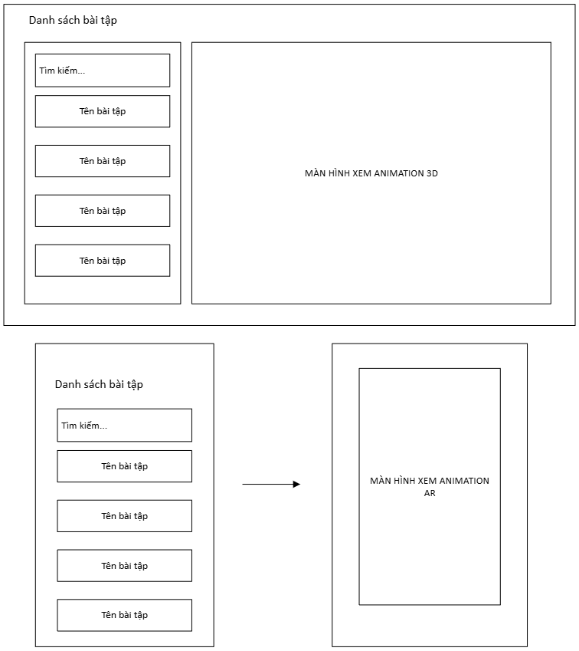
Hình 3-34: Nguyên mẫu giao diện use case xem động tác mẫu bằng công nghệ 3D hoặc AR

Thiết kế chi tiết

Nguồn dữ liệu
Dữ liệu được chụp trực tiếp bằng camera điện thoại, trong đó mỗi bài tập chụp từ 10 đến 50 ảnh mỗi động tác. Mỗi bài tập gồm có 03 động tác, do vậy, tổng dữ liệu dao động từ 30 cho đến 150 mỗi bài tập.
Các động tác được tham khảo chủ yếu từ trang https://www.muscleandstrength.com/ và một số nguồn trên mạng khác. Các file mô hình 3D có định dạng FBX, được lấy từ Mixamo, có gắn sẵn animation.

Mô hình phân loại tư thế

Cấu trúc dữ liệu
Số đặc trưng đầu vào được quyết định bởi 99 keypoint. Số lớp đầu ra được quyết định bởi số lượng động tác có trong bài tập, tổng 03 lớp cho tất cả các động tác, cụ thể:
- Lớp đầu vào: 33x3 điểm x, y, z của từng keypoint, tương ứng với 99 đặc trưng.
- Lớp đầu ra: lớp trạng thái khởi đầu, lớp trạng thái giữa, lớp trạng thái kết thúc.
Mô hình hiện tại đang huấn luyện riêng cho từng bài tập các động tác được sử dụng. Từng file sau khi được huấn luyện sẽ được lưu riêng, không sử dụng một file lớn để lưu trữ nhiều bài tập.

Chi tiết mô hình
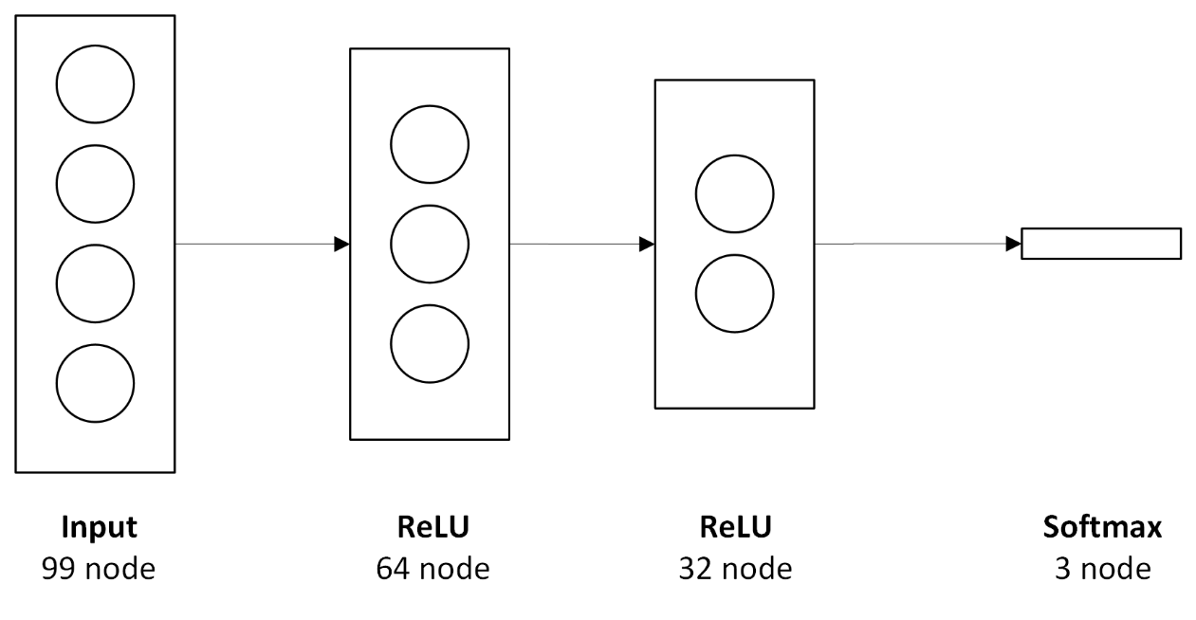
Hình 3-35: Mô hình phân loại động tác

Hệ chuyên gia phản hồi lỗi

Cấu trúc luật
Hiện tại đề tài sử dụng hệ chuyên gia dựa trên luật để bắt lỗi người dùng khi tập sai. Mỗi động tác sẽ có nhiều luật khác nhau, mỗi luật bao gồm: toán tử, góc khớp, giá trị, thông điệp lỗi.
Luật sẽ được áp dụng lên một góc khớp cụ thể, đồng nghĩa với việc động tác sẽ được đánh giá đúng sai dựa trên 03 góc khớp bất kì tùy thiết lập. Ví dụ, nếu ở bài tập hít đất, vào động tác xuống mà góc vai phải của người dùng quá rộng (người dùng đang mở rộng vai quá mức, khoảng hơn 35 độ), khi đó, luật có thể được biểu diễn là:
- Toán tử: >.
- Góc khớp: góc vai phải (được tính bằng hàm Arctan2 các vị trí: vị trí hông phải, vị trí vai phải, vị trí cùi trỏ phải).
- Giá trị: 35.
- Thông điệp lỗi: Bạn đang mở rộng vai quá mức!

Luồng xử lý
Về vấn đề phản hồi bằng âm thanh, khi sử dụng use case “Cập nhật tiêu chí”, mỗi thông điệp sẽ được chuyển từ văn bản sang âm thanh và lưu xuống backend. Sau đó, frontend chỉ cần rút các file âm thanh và phản hồi tương ứng bằng hệ chuyên gia.
Hệ chuyên gia phản hồi lỗi hoạt động như sau:
- Bước 1: Rút dữ liệu âm thanh phản hồi kèm theo đó là các luật của động tác tương ứng từ backend lên frontend.
- Bước 2: Nhận dữ liệu 33 khớp xương.
- Bước 3: Tính các góc khớp.
- Bước 4: Xác định tư thế làm sai dựa trên góc khớp thỏa mãn, phản hồi lại người dùng bằng âm thanh.

Mô hình giám sát tập luyện
Mô hình sử dụng cả hệ chuyên gia dựa trên luật lẫn mô hình deep learning. Trong đó mô hình deep learning gồm hai mô hình, một là mô hình BlazePose với nhiệm vụ ước tính tư thế (ước tính vị trí các khớp trong không gian ba chiều), hai là mô hình phân loại tư thế ở phần 3.6.2 với đầu vào chính là đầu ra của mô hình BlazePose kể trên. Trong khi đó, hệ chuyên gia phản hồi lỗi ở phần 3.6.3 được sử dụng để bắt lỗi và phản hồi khi một điều kiện được thỏa mãn (khi người dùng tập sai).
Hệ thống đang xử lý từng frame video thông qua 4 giai đoạn:
- Nhận frame: Rút frame từ webcam hoặc camera của thiết bị người dùng.
- Tiền xử lý:
  - Bước 1: Sử dụng mô hình BlazePose của thư viện MediaPipe để nhận diện các keypoint trên cơ thể con người, tổng cộng 33 keypoint được tạo.
  - Bước 2: Làm phẳng dữ liệu 33 keypoint (chuyển dữ liệu từ 3 chiều sang 1 chiều), mỗi keypoint tạo ra được 3 dữ liệu khung xương trong không gian gồm trục x, y, z. Sau quá trình này, tổng cộng có 99 keypoint được tạo.
- Phân loại: Đưa dữ liệu từ bước tiền xử lý vào mô hình phân loại động tác.
- Phản hồi lỗi: Dựa trên các luật đã thiết lập cho hệ chuyên gia từ trước, phát hiện lỗi và thông báo lỗi trong thời gian thực.
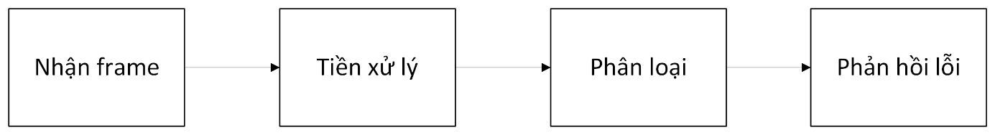
Hình 3-36: Mô hình xử lý

Hệ chuyên gia lập lịch

Đầu vào, đầu ra
Hiện tại mô hình hệ chuyên gia lập lịch dựa trên luật có nhiệm vụ lên lịch tập luyện cho người dùng dựa trên nhu cầu, hoạt động theo hướng cá nhân hóa.
Đầu vào gồm có: Tuổi, chiều cao, cân nặng, nhóm cơ, mục tiêu, số ngày tập trong tuần.
Đầu ra là lịch tập luyện, gồm có: ngày tập luyện, danh sách bài tập trong ngày (giới hạn ở mức tối đa 10 bài tập).

Các luật
Để lên lịch tập luyện phù hợp, ta dựa trên hai thứ: chỉ số BMI và mục tiêu của người dùng. Một bài tập được thiết lập sẵn set, rep. Dựa trên đó, hệ thống lấy chỉ số BMI và mục tiêu để điều chỉnh set, rep từng bài tập sao cho phù hợp nhất với mục tiêu và thể trạng người dùng. Đó là tiền đề để tạo nên nhóm luật 1.
Bảng 3-20: Nhóm luật 1: Ảnh hưởng của BMI và mục tiêu đến cường độ tập luyện
BMI | Mục tiêu | Ảnh hưởng tới cường độ  tập luyện của bài tập
BMI | Mục tiêu | Set | Rep
< 18.5 (Thể trạng kém) | Giảm mỡ | +0 | +0%
< 18.5 (Thể trạng kém) | Giữ dáng | +0 | +0%
< 18.5 (Thể trạng kém) | Tăng cơ | +0 | +0%
18.5–24.9 (Bình thường) | Giảm mỡ | +0 | +5%
18.5–24.9 (Bình thường) | Giữ dáng | +0 | +0%
18.5–24.9 (Bình thường) | Tăng cơ | +1 | +5%
25.0–29.9 (Thừa cân) | Giảm mỡ | +0 | +10%
25.0–29.9 (Thừa cân) | Giữ dáng | +0 | +0%
25.0–29.9 (Thừa cân) | Tăng cơ | +1 | +0%
30.0–34.9 (Béo phì) | Giảm mỡ | −1 | +15%
30.0–34.9 (Béo phì) | Giữ dáng | −1 | +0%
30.0–34.9 (Béo phì) | Tăng cơ | +0 | +0%
> 35.0 (Béo phì độ cao) | Giảm mỡ | −1 | +20%
> 35.0 (Béo phì độ cao) | Giữ dáng | −1 | +0%
> 35.0 (Béo phì độ cao) | Tăng cơ | −1 | +0%
Sau khi đã xác định được số set, rep của từng bài tập, bước tiếp theo là phân bố bài tập trong các tuần. Nhóm luật thứ 2 giúp hệ chuyên gia quyết định số tuần tập luyện và các ngày tập luyện trong tuần dựa trên mục tiêu của người dùng và số ngày mà người dùng muốn tập trong tuần. Số ngày tập luyện được giới hạn ở mức tối đa 6 ngày/tuần để tránh tình trạng chai cơ (tập nhưng không có tiến triển về mặt cơ bắp).
Bảng 3-21: Nhóm luật 2: Ảnh hưởng của mục tiêu và số ngày đến phân bổ lịch
Mục tiêu | Số ngày | Ảnh hưởng tới phân bổ lịch
Mục tiêu | Số ngày | Số tuần tập luyện | Các ngày tập luyện trong tuần
Giữ dáng | 1 | 4 | T2
Giữ dáng | 2 | 4 | T2, T5
Giữ dáng | 3 | 4 | T2, T4, T6
Giữ dáng | 4 | 4 | T2, T3, T5, T7
Giữ dáng | 5 | 4 | T2, T3, T4, T5, T6
Giữ dáng | 6 | 4 | T2, T3, T4, T5, T6, T7
Giảm mỡ | 1 | 5 | T2
Giảm mỡ | 2 | 5 | T2, T5
Giảm mỡ | 3 | 5 | T2, T4, T6
Giảm mỡ | 4 | 5 | T2, T3, T5, T7
Giảm mỡ | 5 | 5 | T2, T3, T4, T5, T6
Giảm mỡ | 6 | 5 | T2, T3, T4, T5, T6, T7
Tăng cơ | 1 | 6 | T2
Tăng cơ | 2 | 6 | T2, T5
Tăng cơ | 3 | 6 | T2, T4, T6
Tăng cơ | 4 | 6 | T2, T3, T5, T7
Tăng cơ | 5 | 6 | T2, T3, T4, T5, T6
Tăng cơ | 6 | 6 | T2, T3, T4, T5, T6, T7

Luồng xử lý tạo lịch tập hàng tuần
Gồm có các bước như sau:
- Bước 1: Nhận dữ liệu đầu vào từ người dùng.
- Bước 2: Tính chỉ số BMI từ chiều cao và cân nặng.
- Bước 3: Lấy danh sách bài tập trong cơ sở dữ liệu.
- Bước 4: Lọc các bài tập theo điều kiện, lấy các bài tập có nhóm cơ mà người dùng chọn.
- Bước 5: Dựa trên nhóm luật 1, tiến hành thiết lập set, rep cho từng bài tập.
- Bước 6: Dựa trên nhóm luật 2, tiến hành bố trí các bài tập của từng ngày cụ thể vào các tuần tập luyện.
- Bước 7: Lưu danh sách bài tập vào cơ sở dữ liệu.

Luồng xử lý điều chỉnh lịch tập
Bản chất của việc điều chỉnh lịch tập chính là thay đổi set, rep của các bài tập chưa được tập mà không chỉnh sửa số tuần tập luyện, đồng nghĩa với việc điều chỉnh lịch tập chỉ có tác dụng thay đổi cường độ tập luyện của các bài tập mà không ảnh hưởng tới phân bổ bài tập.
Hoạt động theo các bước sau:
- Bước 1: Nhận dữ liệu đầu vào từ người dùng.
- Bước 2: Lấy danh sách bài tập trong lịch tập hiện tại của người dùng, lọc lấy các bài tập chưa được tập.
- Bước 3: Dựa trên nhóm luật 1, tiến hành thiết lập set, rep cho từng bài tập vào từng ngày cụ thể.
- Bước 4: Lưu danh sách bài tập vào cơ sở dữ liệu.

Thiết kế cơ sở dữ liệu
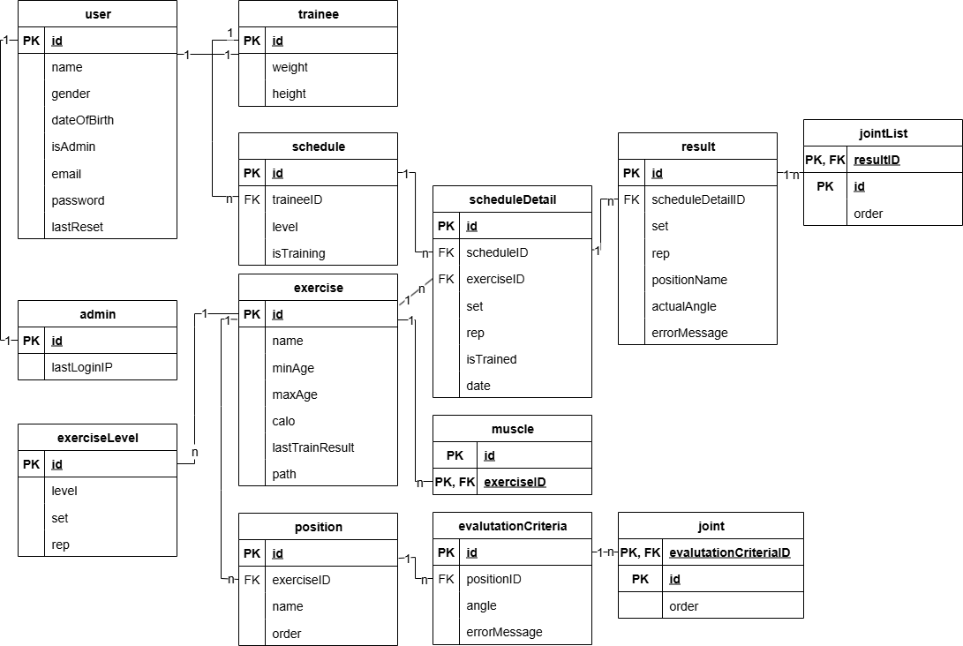
Hình 3-37: Thiết kế cơ sở dữ liệu mức luận lý

KẾT QUẢ VÀ THỰC NGHIỆM

Các kịch bản thử nghiệm

Kịch bản thử nghiệm với mô hình học sâu
Dưới đây là siêu tham số huấn luyện mô hình phân loại động tác:
- Tốc độ học (learning rate): 0.001.
- Epoch (số lần học toàn bộ dữ liệu): 300.
- Batch size (lượng dữ liệu feed mỗi lần): 32.
- Chỉ số đánh giá được chọn: accuracy.
- Hàm mất mát: cross entropy dạng categorical cho bài toán đa lớp.
Bảng 4-1: Danh sách mô hình phân loại động tác được chọn
Mô hình | Số lượng lớp hidden layer 1 – hàm kích hoạt | Số lượng lớp hidden layer 2 – hàm kích hoạt | Số lượng lớp output – hàm kích hoạt
Mô hình phân loại 1 | 64 – ReLU | 32 – ReLU | 3 – Softmax
Mô hình phân loại 2 | 128 – ReLU | 64 – ReLU | 3 – Softmax

Kịch bản thử nghiệm với các hệ chuyên gia
Bảng 4-2: Kịch bản thử nghiệm với hệ chuyên gia tạo lịch tập
Dữ liệu đầu vào | Kết quả mong đợi
-Ngày sinh: 13/09/2003  -Giới tính: nam  -Chiều cao: 164  -Cân nặng: 64  -Mục tiêu: giữ dáng  -Nhóm cơ: ngực, vai, tay sau, bụng, đùi sau  -Số ngày tập: 3 | Tạo lịch tập với các động tác phù hợp với nhóm cơ và tuổi. Phân bổ lịch vào các ngày thứ hai, thứ tư, thứ sáu trong 04 tuần liên tiếp. Bắt đầu từ tuần sau nếu hôm nay không phải là thứ hai.
-Ngày sinh: 17/05/2000  -Giới tính: nữ  -Chiều cao: 160  -Cân nặng: 59  -Mục tiêu: giữ dáng  -Nhóm cơ: đùi sau, đùi trước, bụng.  - Số ngày tập: 4 | Tạo lịch tập với các động tác phù hợp với nhóm cơ và tuổi. Phân bổ lịch vào các ngày thứ hai, thứ ba, thứ năm, thứ bảy trong 05 tuần liên tiếp. Bắt đầu từ tuần sau nếu hôm nay không phải là thứ hai.
-Ngày sinh: 16/05/2001  -Giới tính: nam  -Chiều cao: 170  -Cân nặng: 75  -Mục tiêu: tăng cơ  -Nhóm cơ: ngực, vai, tay sau, bụng, đùi sau  -Số ngày tập: 5 | Tạo lịch tập với các động tác phù hợp với nhóm cơ và tuổi. Phân bổ lịch vào các ngày thứ hai, thứ ba, thứ tư, thứ năm, thứ sáu trong 06 tuần liên tiếp. Bắt đầu từ tuần sau nếu hôm nay không phải là thứ hai.
Bảng 4-3: Kịch bản thử nghiệm với hệ chuyên gia phản hồi lỗi.
Dữ liệu đầu vào | Kết quả phản hồi mong đợi
-Động tác: cuốn tạ đơn (tay phải)  -Trạng thái: cuốn cao  -Góc khớp đánh giá: góc vai phải.  -Giá trị khớp: 60 | Thông báo cánh tay đang hơi cao, yêu cầu hạ thấp xuống.
-Động tác: cuốn tạ đơn (tay trái)  -Trạng thái: cuốn cao  -Góc khớp đánh giá: góc vai phải  -Giá trị khớp: 60 | Thông báo cánh tay đang hơi cao, yêu cầu hạ thấp xuống.
-Động tác: hít đất  -Trạng thái: chống sát đất  -Góc khớp đánh giá: góc vai phải.  -Giá trị khớp: 70 | Thông báo cánh tay đang mở rộng quá mức, yêu cầu khép lại.

Kịch bản thử nghiệm với use case thông thường
Use case Đăng ký
Bảng 4-4: Các kịch bản thử nghiệm use case đăng ký
Kịch bản | Dữ liệu vào | Kết quả mong đợi
1.1 | Bỏ trống các trường thông tin | Báo lỗi sai ràng buộc dữ liệu.
1.2 | -Tên: Lê Phi Long.  -Giới tính: nam.  -Ngày sinh: 13/09/2003  -Email: 21050066@student.bdu.edu.vn (đã tồn tại)  -Mật khẩu: 12345678  -Xác nhận mật khẩu: 12345678 | Báo lỗi email đã tồn tại.
1.3 | -Tên: Lê Phi Long.  -Giới tính: nam.  -Ngày sinh: 13/09/2003  -Email: 21050066@gmail.com (chưa tồn tại)  -Mật khẩu: 12345678  -Xác nhận mật khẩu: 1234 (không trùng mật khẩu) | Báo lỗi mật khẩu xác nhận phải khớp với mật khẩu.
1.4 | -Tên: Lê Phi Long.  -Giới tính: nam.  -Ngày sinh: 13/09/2003  -Email: 21050066@gmail.com (chưa tồn tại)  -Mật khẩu: 12345678  -Xác nhận mật khẩu: 12345678 | Tài khoản mới được tạo, đặt mặc định cân nặng và chiều cao = 0.
Use case xóa tài khoản
Bảng 4-5: Các kịch bản thử nghiệm use case xóa tài khoản
Kịch bản | Dữ liệu vào | Kết quả mong đợi
2.1 | -Ô xác nhận: không nhập đúng chuỗi ‘tôi đã hiểu’ | Báo lỗi, yêu cầu nhập đúng chuỗi.
2.2 | -Ô xác nhận: nhập đúng chuỗi ‘tôi đã hiểu’ | Xóa tất cả thông tin của người dùng ra khỏi cơ sở dữ liệu.
Use case xóa lịch tập
Bảng 4-6: Các kịch bản thử nghiệm use case xóa lịch tập
Kịch bản | Dữ liệu vào | Kết quả mong đợi
3.1 | Người dùng nhấn nút xác nhận xóa lịch tập. | Cột isTraining của lịch tập hiện tại được đánh dấu là 0, người dùng được hiểu là chưa có lịch tập.
Use case tạo bài tập
Bảng 4-7: Các kịch bản thử nghiệm use case tạo bài tập
Kịch bản | Dữ liệu vào | Kết quả mong đợi
4.1 | -Tên bài tập: Hít đất (đã tồn tại).  -Nhóm cơ: Bụng, ngực, tay trước.  -Tuổi tối thiểu: 15.  -Tuổi tối đa: 100. | Hệ thống báo bài tập đã tồn tại.
4.2 | -Tên bài tập: Squat  -Nhóm cơ: Bụng, ngực, bắp chân, đùi sau.  -Tuổi tối thiểu: 16.  -Tuổi tối đa: 15. | Hệ thống báo lỗi sai ràng buộc.
4.3 | -Tên bài tập: Squat  -Nhóm cơ: Bụng, ngực, bắp chân, đùi sau.  -Tuổi tối thiểu: 15.  -Tuổi tối đa: 100. | Bài tập mới được thêm vào cơ sở dữ liệu.
Use case xóa bài tập
Bảng 4-8: Các kịch bản thử nghiệm use case xóa bài tập
Kịch bản | Dữ liệu vào | Kết quả mong đợi
5.1 | Người dùng xác nhận xóa bài tập | Dữ liệu về bài tập, bao gồm các mô hình và dữ liệu cơ sở dữ liệu được xóa bỏ.
Use case xem động tác mẫu
Bảng 4-9: Các kịch bản thử nghiệm use case xem động tác mẫu
Kịch bản | Dữ liệu vào | Kết quả mong đợi
6.1 | Người dùng ở trên máy tính và chọn chức năng xem động tác bằng 3D | Mô hình 3D hiện ra, người dùng có thể thao tác xoay, phóng to, thu nhỏ.
6.2 | Người dùng ở trên máy tính và chọn chức năng xem động tác bằng AR | Marker hiện ra cùng thông báo yêu cầu người dùng vào trang này trên thiết bị di động để xem.
6.3 | Người dùng ở trên điện thoại và chọn chức năng xem động tác bằng AR | Màn hình AR hiện ra, người dùng có thể quét marker để hiển thị mô hình 3D trên điện thoại.
Use case thống kê kết quả tập luyện
Bảng 4-10: Các kịch bản thử nghiệm use case thống kê kết quả tập luyện
Kịch bản | Hành động | Kết quả mong đợi
7.1 | Người dùng truy cập vào trang chủ. | Kết quả thống kê của lịch tập hiện tại hiện ra.
Use case phân tích kết quả tập luyện
Bảng 4-11: Các kịch bản thử nghiệm use case phân tích kết quả tập luyện
Kịch bản | Hành động | Kết quả mong đợi
8.1 | Người dùng truy cập vào trang chủ. | Kết quả phân tích của lịch tập hiện tại hiện ra.

Kết quả thử nghiệm các kịch bản

Mô hình phân loại động tác
Bảng 4-12: Kết quả thử nghiệm các kịch bản trên các mô hình phân loại động tác
 | Tên bài tập | Độ chính xác | Giá trị mất mát
Mô hình phân loại 1 | Cuốn tạ đơn (tay phải) | 100% | 0.025
Mô hình phân loại 1 | Cuốn tạ đơn (tay trái) | 96,3% | 0.034
Mô hình phân loại 1 | Hít đất | 96,3% | 0.063
Mô hình phân loại 1 | Squat | 100% | 0.022
Mô hình phân loại 2 | Cuốn tạ đơn (tay phải) | 96,3% | 0.035
Mô hình phân loại 2 | Cuốn tạ đơn (tay trái) | 96,3% | 0.04
Mô hình phân loại 2 | Hít đất | 96,3% | 0.051
Mô hình phân loại 2 | Squat | 100% | 0.062
Sau khi huấn luyện 04 động tác, vì mô hình phân loại 1 cho ra độ chính xác cao hơn cùng giá trị mất mát thấp hơn, ta chọn mô hình phân loại 1 làm mô hình chính.

Hệ chuyên gia
- Với hệ chuyên gia lên lịch tập luyện: độ chính xác đạt 100%.
- Với hệ chuyên gia phản hồi lỗi: độ chính xác đạt 100%.

Use case thông thường
Tổng hợp kết quả thử nghiệm
Bảng 4-13: Kết quả thử nghiệm các kịch bản trên các use case thông thường
Tên use case chi tiết | Tổng số lỗi phát hiện trong quá trình code (E) | Tổng số lỗi phát hiện trong quá trình khách hàng test (D)
Đăng nhập | 4 | 0
Đăng ký | 3 | 0
Quên mật khẩu | 3 | 0
Cập nhật tài khoản | 3 | 0
Cập nhật thông tin cá nhân | 3 | 0
Xóa tài khoản | 1 | 0
Xóa lịch tập | 1 | 0
Tạo bài tập | 2 | 0
Tìm bài tập | 1 | 0
Xóa bài tập | 0 | 0
Tìm động tác mẫu | 1 | 0
Xem động tác mẫu | 2 | 1
Thống kê kết quả tập luyện | 0 | 0
Phân tích kết quả tập luyện | 0 | 0
Tổng | 24 | 1
Minh họa use case thêm bài tập.
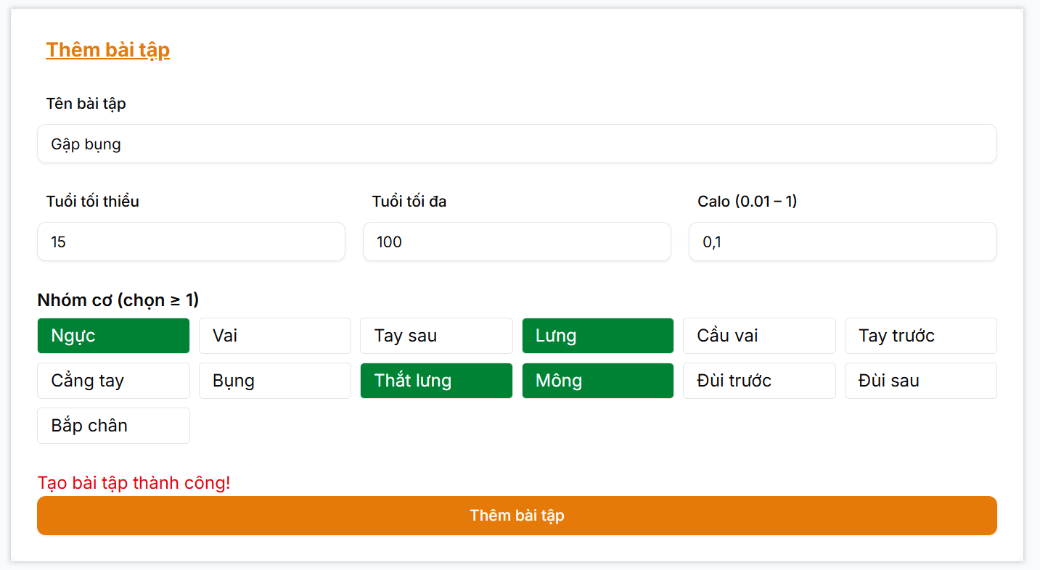
Hình 4-1: Minh họa use case thêm bài tập
Minh họa use case xóa bài tập.
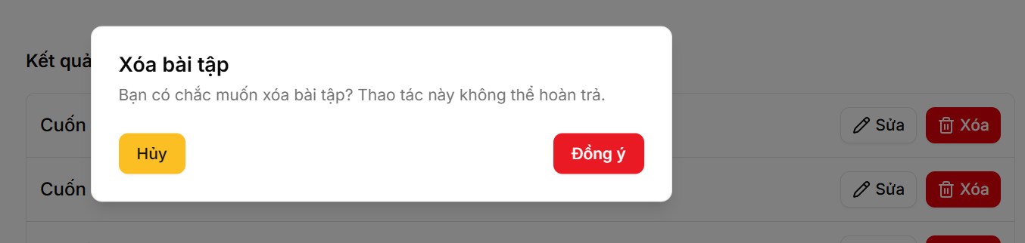
Hình 4-2: Minh họa use case xóa bài tập: yêu cầu xác nhận.
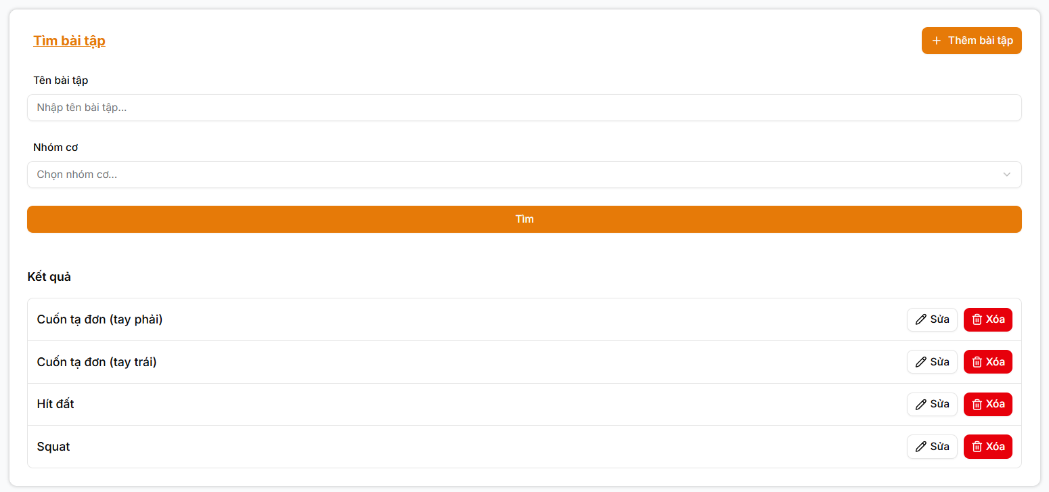
Hình 4-3: Minh họa use case xóa bài tập: không còn xuất hiện sau khi xóa.
Minh họa use case thống kê và phân tích.
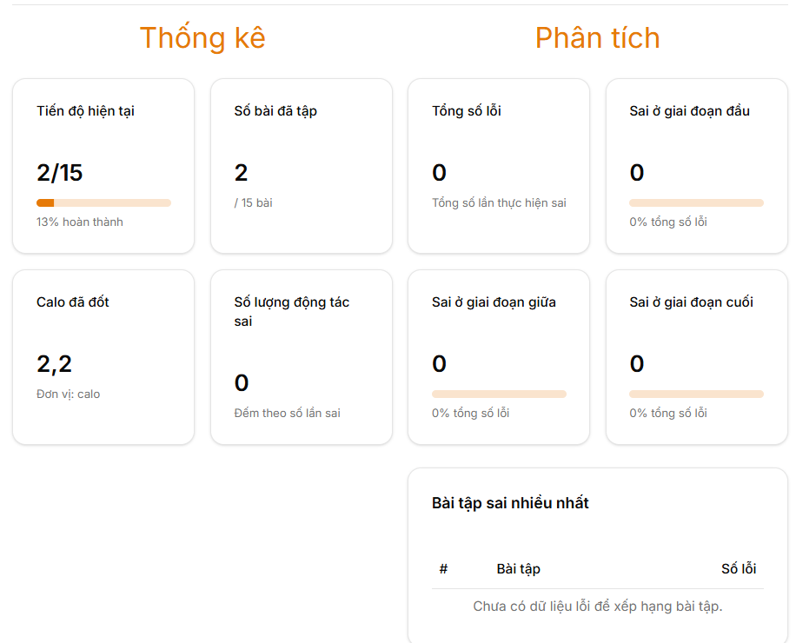
Hình 4-4: Minh họa use case thống kê và use case phân tích.

Xử lý các trường hợp ngoại lệ

Use case đăng nhập
Lỗi xảy ra khi người dùng nhập sai mật khẩu.
Cách khắc phục: hiện thông báo sai mật khẩu.
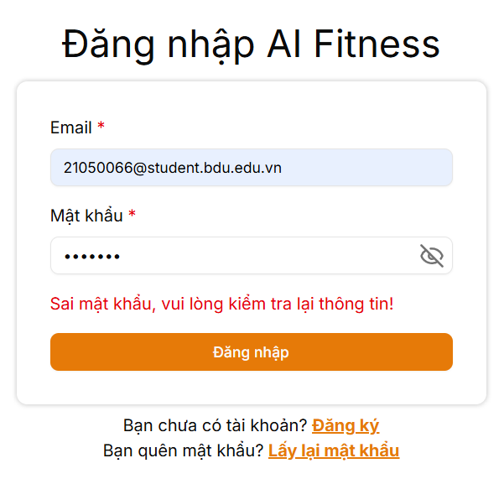
Hình 4-5: Xử lý trường hợp ngoại lệ cho use case ra lệnh giám sát tập luyện

Use case quản lý tài khoản

Use case đăng ký
Lỗi xảy ra khi người dùng cố đăng ký tài khoản bằng một email đã tồn tại.
Cách khắc phục: báo lỗi email đã tồn tại.
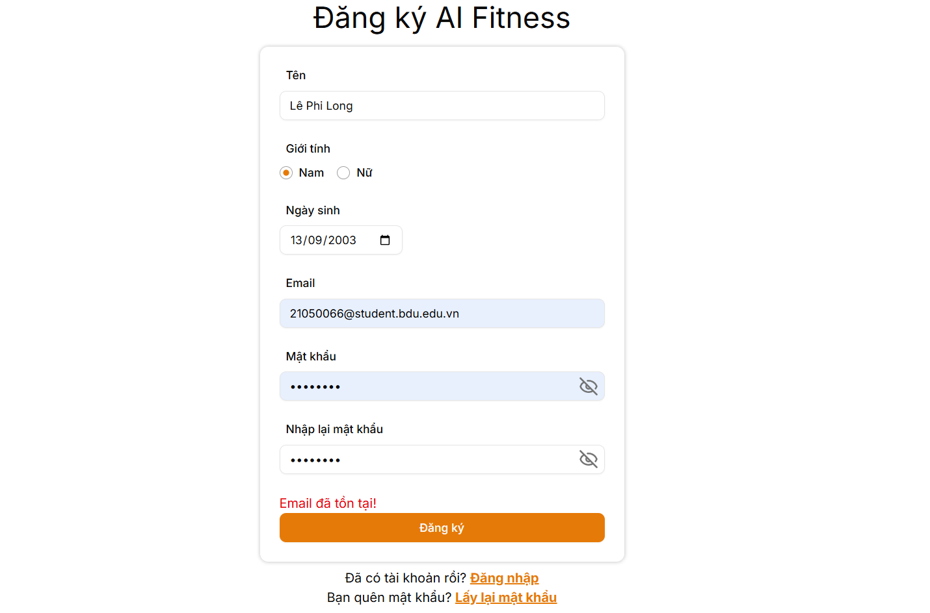
Hình 4-6: Xử lý trường hợp ngoại lệ cho use case đăng ký

Use case xóa tài khoản
Lỗi xảy ra khi người dùng không điền xác nhận câu: “tôi đã hiểu”.
Cách khắc phục: thông báo yêu cầu nhập đúng chuỗi xác nhận.
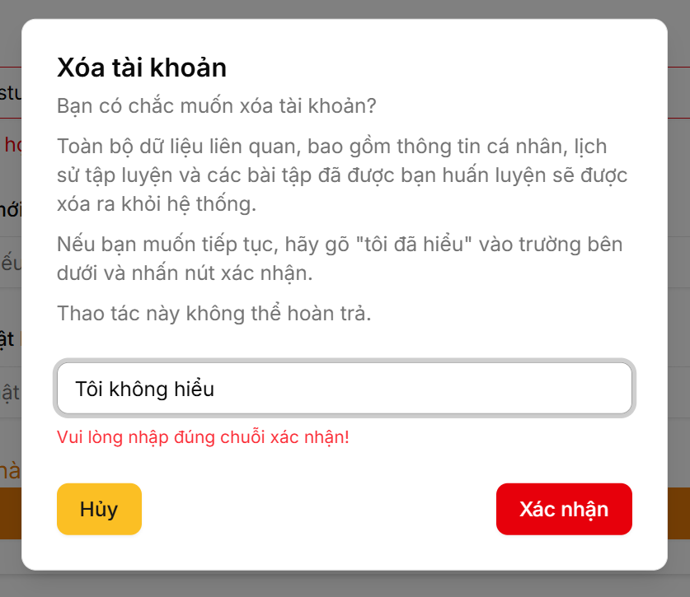
Hình 4-7: Xử lý trường hợp ngoại lệ cho use case xóa tài khoản

Use case ra lệnh giám sát tập luyện
Lỗi xảy ra khi người dùng không cấp quyền cho camera.
Cách khắc phục: báo lỗi và hiện nút tải lại trang.
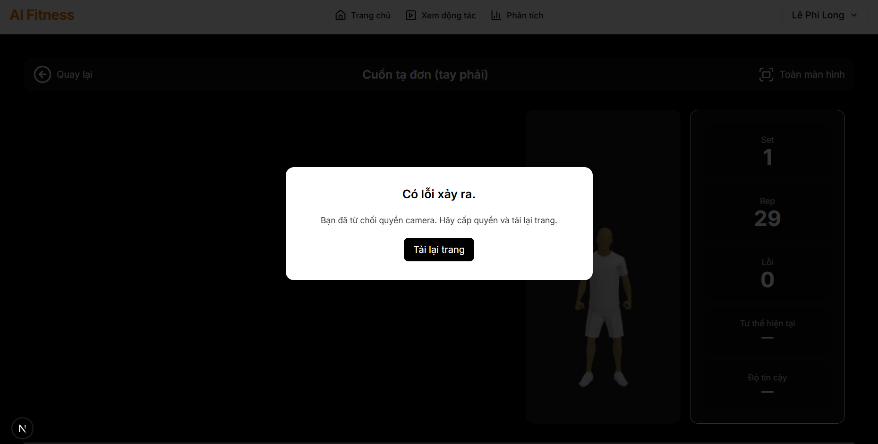
Hình 4-8: Xử lý trường hợp ngoại lệ cho use case ra lệnh giám sát tập luyện

KẾT LUẬN – HƯỚNG PHÁT TRIỂN

Kết quả đối chiếu với mục tiêu
Bảng 5-1: Bảng kết quả đối chiếu với mục tiêu
Kết quả cần đạt | Chi tiết đánh giá | Kết quả thực tế | Đánh giá
Chức năng phần mềm | - Số lượng: Đầy đủ số lượng chức năng chính đã mô tả trong chương III – Phân tích – Thiết kế (21 chức năng)  - Tính chính xác:  + Mô hình AI cần có độ chính xác trên 80%, được đánh giá bằng chỉ số accuracy với công thức: (TP + FP) / tổng số lượng dự đoán.  + Độ chính xác của các chức năng khác được tính theo công thức DRE = E/(E+D). | - Số lượng: 21 chức năng  - Tính chính xác:  + Độ chính xác mô hình AI: 100%.  + Độ chính xác các chức năng khác: 96%. | Đạt
Giao diện | - Các form có hiện lỗi khi người dùng nhập sai: 21 form.  - Đồng nhất layout (header, footer) ở các trang: 3 layout. | - Các form: 21 form.  - Các layout: 3 layout. | Đạt
Tốc độ xử lý | - Thời gian load mô hình: < 5 giây.  - Thời gian phản hồi cho từng động tác: không quá 1 giây, phản hồi bằng âm thanh những lỗi sai.  - Thời gian tạo file âm thanh cho các tiêu chí đánh giá: không quá 10 giây với mỗi 5 file âm thanh.  - Thời gian của mỗi request khác không quá 1 giây. | - Thời gian load mô hình: < 5 giây.  - Thời gian phản hồi động tác bằng âm thanh: > 1 giây.  - Thời gian tạo file âm thanh cho các tiêu chí đánh giá với mỗi 5 file âm thanh: < 10 giây.  - Thời gian của mỗi request khác: < 1 giây. | Đạt
Đối chiếu với yêu cầu chức năng và phi chức năng, đề tài đạt 100% yêu cầu.

Các hạn chế của đồ án
- Đề tài vẫn chưa cá nhân hóa được việc đánh giá động tác với thể trạng của từng người với độ dài các chi khác nhau.
- Việc không sử dụng các thiết bị chuyên dụng khiến việc đo calo hiện tại không chính xác mà chỉ mang tính ước lượng.
- Chưa triển khai được các bài tập có nhiều động tác phức tạp như yoga, nhảy.
- Hệ chuyên gia hiện tại vẫn chưa cho phép tích hợp nhiều điều kiện cùng lúc cho một luật.
- Mô hình dự đoán khung xương vẫn chưa hoạt động tốt với nơi thiếu ánh sáng hoặc các vật thể gây nhầm lẫn với các khớp xương của con người.

Hướng phát triển
Đề tài có thể phát triển, cải thiện bằng những hướng sau:
- Tự động điều chỉnh lịch tập, độ khó của bài tập dựa trên kết quả đạt được trong quá khứ.
- Thêm các thông số cá nhân trong quá trình đánh giá tính đúng sai của động tác.
- Phát triển thêm cơ chế đánh giá các động tác khác ngoài gym, ví dụ như yoga, vật lý trị liệu, hay thậm chí là đánh giá các động tác múa, nhảy v.v…
- Sử dụng mô hình dự đoán khung xương khác với khả năng suy luận chiều sâu của khớp xương từ hình ảnh 2D tốt hơn để ghép trực tiếp vào nhân vật 3D, giúp tiết kiệm được thời gian làm động tác mẫu.
- Cho phép một luật của hệ chuyên gia có nhiều điều kiện kích hoạt.

PHỤ LỤC
PHẦN I. CÀI ĐẶT CHƯƠNG TRÌNH
Đầu tiên, clone source code từ github về. Ta sẽ có hai thư mục lớn là frontend và backend.
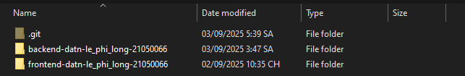
Sau đó, vào từng thư mục và nhấn lệnh npm install để cài đặt các thư viện cần thiết.
Để cài đặt cơ sở dữ liệu, vào phần backend\db\, sau đó dùng mysql để import cơ sở dữ liệu này vào.
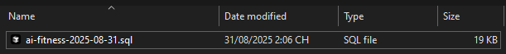
Kế đến, ở backend, mở file .env.example ra và copy tất cả nội dung, tạo một file mới, đặt tên là .env ở cùng thư mục với .env.example và paste tất cả nội dung vào.
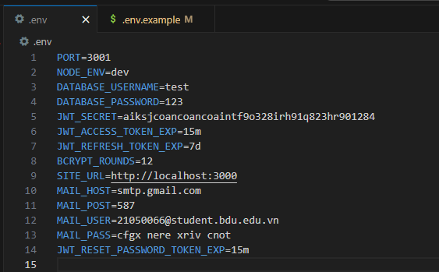
Sau đó, chạy lệnh npm run start:dev để chạy server dev local. Như vậy, ta đã xong phần cài đặt cho backend.
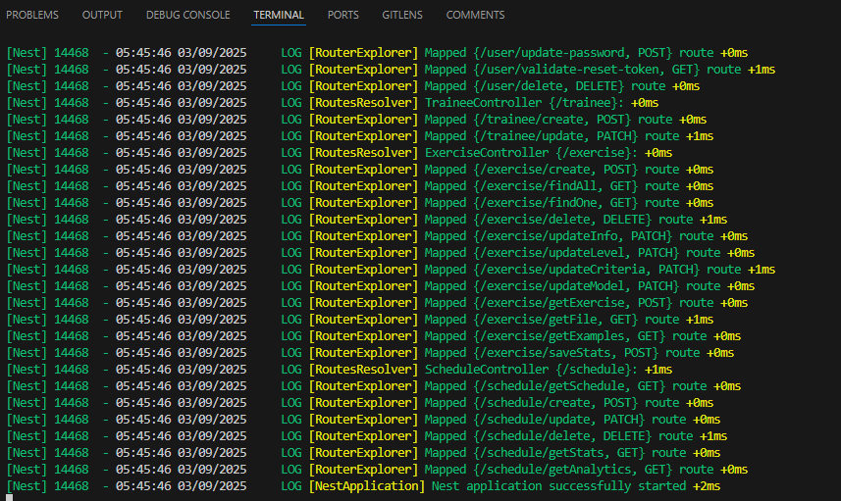
Ở frontend, ta tiến hành vào file next.config.ts để chỉnh hàm rewrites() phần destination lại thành địa chỉ IPv4 của máy tính hiện tại. Địa chỉ này giúp các thiết bị khác ngoài máy tính đang chạy server như điện thoại di động có thể kết nối và sử dụng phần mềm.
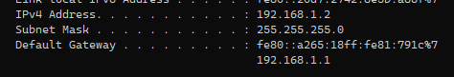
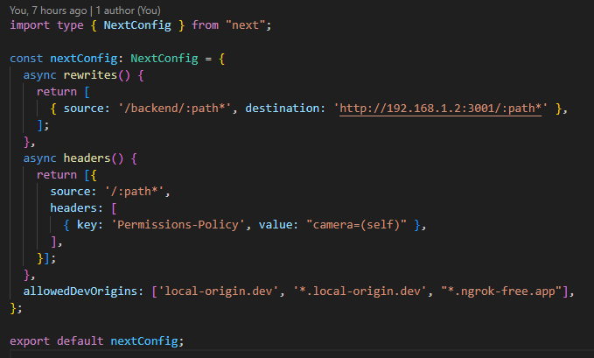
Sau đó, ta chạy lệnh npm run dev để chạy server frontend.
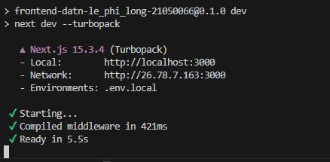
Sau các bước trên, ta có thể chạy thành công cả ba frontend, backend và cơ sở dữ liệu.
Để sử dụng trên điện thoại, ta cần sử dụng ngrok để tạo server https ảo bằng lệnh “ngrok http 3000”. Sau đó, truy cập vào đường link được tạo bởi tool này.
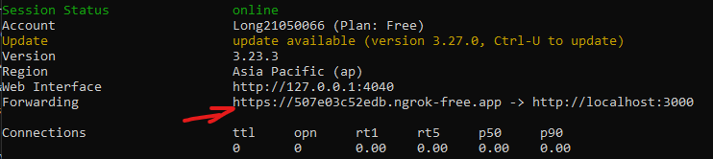
PHẦN II. HƯỚNG DẪN SỬ DỤNG
Để sử dụng các chức năng thuộc use case quản lý bài tập, ta làm các bước như sau.
Đầu tiên, đăng nhập sau đó chọn quản lý bài tập.
Tại đây, chúng ta có thể sử dụng 3 chức năng: thêm, tìm, xóa bài tập.
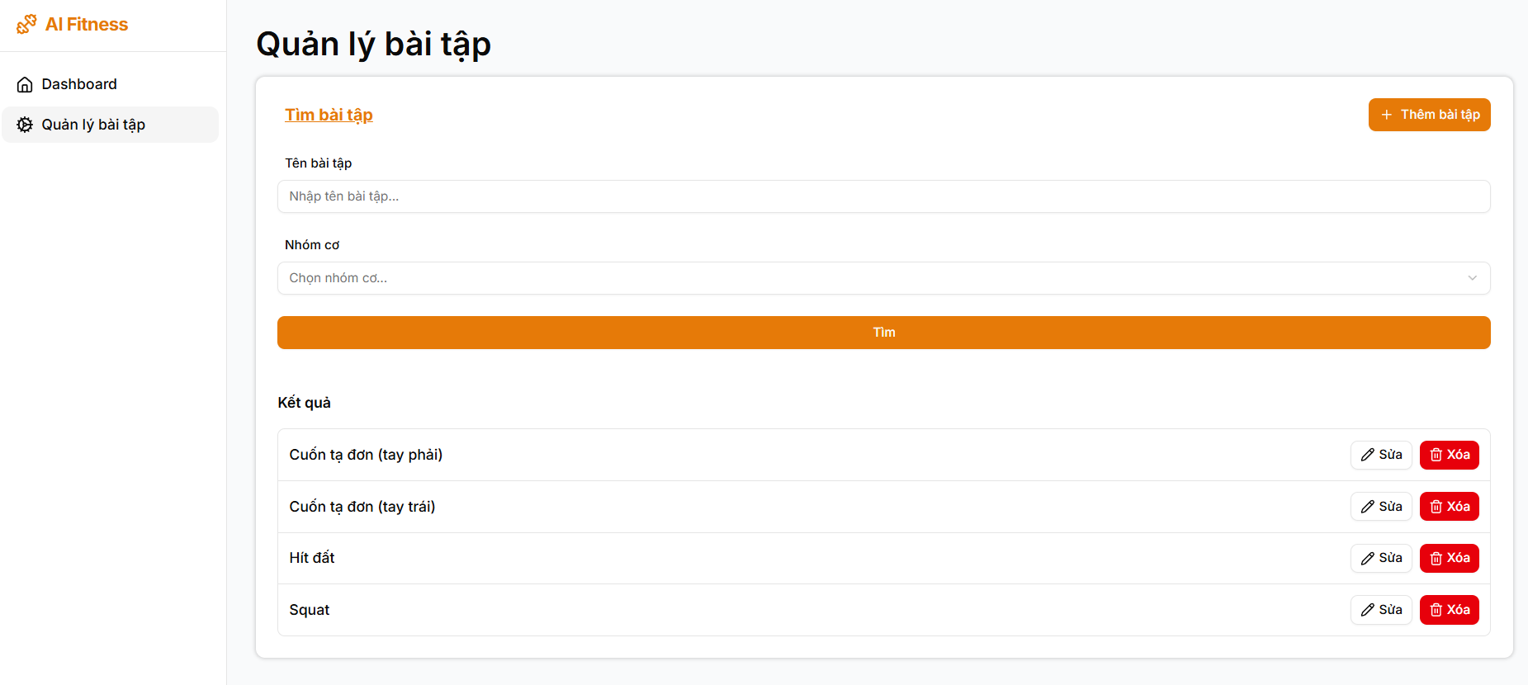
Để thêm bài tập, ta nhấn vào nút Thêm bài tập và điền các thông tin, sau đó nhấn nút thêm bài tập.
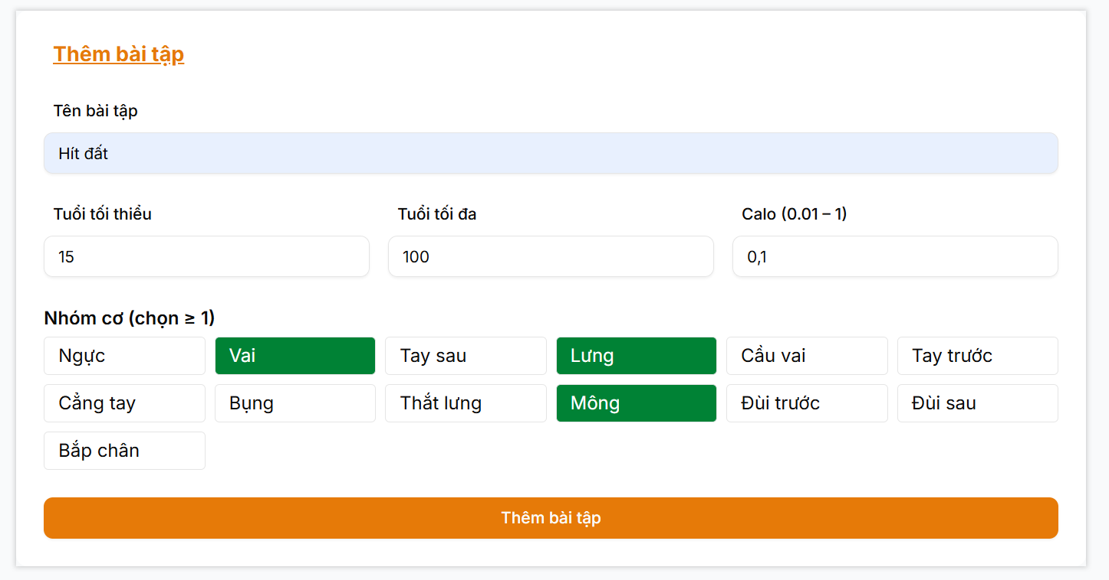
Sau đó, nhấn vào nút quay lại, bài tập đó đã xuất hiện ở trang tìm kiếm, chứng tỏ là đã thêm thành công.
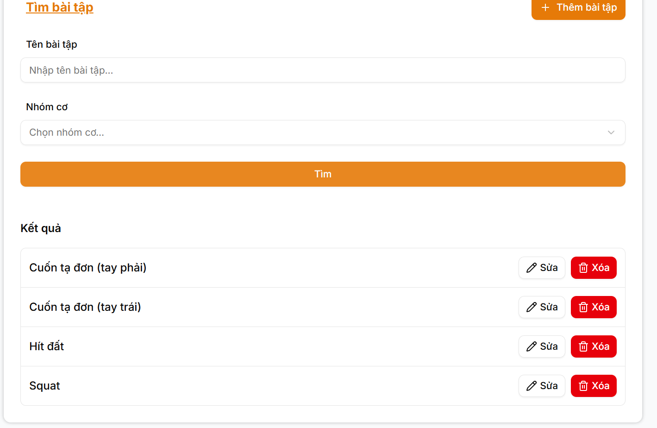
Hoặc nếu không nhấn quay lại mà đợi một chút thì nó sẽ chuyển chúng ta tới trang cập nhật, ở đây, ta có thể sử dụng 04 chức năng khác gồm: cập nhật mô tả bài tập, cập nhật thông tin cấp độ, huấn luyện mô hình, cập nhật tiêu chí.
Mặc định, khi thêm bài tập, ta còn thiếu một thông tin đó chính là file động tác mẫu, do vậy, ta có thể cập nhật nó thông qua nút upload file động tác mẫu, sau đó nhấn lưu mô tả để cập nhật.
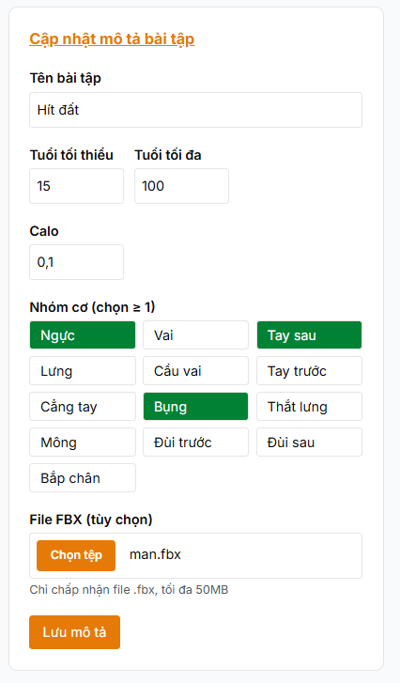
Ở cập nhật thông tin cấp độ, đây là use case quan trọng để hệ chuyên gia phân lịch và quyết định cường độ tập luyện theo thể trạng và nhu cầu của người tập. Ta có thể cập nhật các thông tin đó ở đây bằng cách điền set, rep của mỗi cấp độ. Mặc định, cấp độ 1 là giữ dáng, 2 là giảm mỡ, 3 là tăng cơ. Do đó, việc điền số set, rep với cường độ tăng dần là rất cần thiết để hệ chuyên gia tạo lịch tập hoạt động đúng cách.
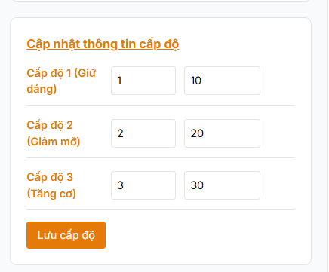
Phần huấn luyện mô hình là phần quan trọng nhất để phân loại động tác, làm cơ sở cho việc đánh giá động tác của từng bài tập. Đầu tiên, ta điền tên các label, sau đó, upload các hình huấn luyện lên để huấn luyện từng trạng thái của bài tập. Thứ tự label từ trên xuống chính là thứ tự để hệ chuyên gia làm cơ sở đánh giá động tác, do vậy, việc upload hình và điền label đúng thứ tự rất quan trọng. Sau khi đã upload và điền label xong, ta nhấn huấn luyện mô hình và lưu mô hình để cập nhật mô hình xuống backend. Hệ thống chỉ cho phép lưu xuống khi độ chính xác lớn hơn 80%, nếu thấp hơn con số này, hãy xem lại dữ liệu truyền vào.
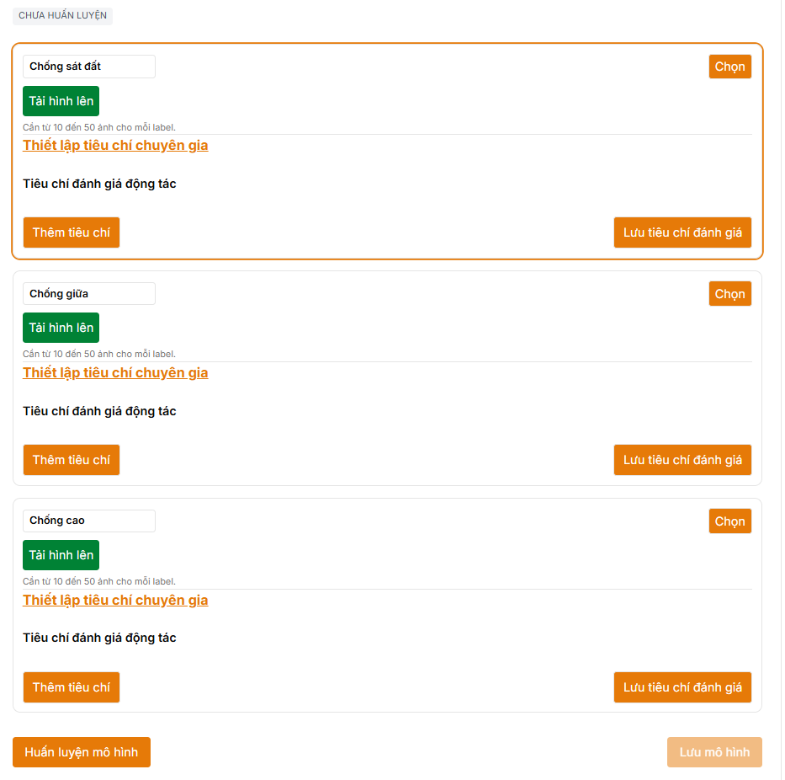
Để cập nhật tiêu chí đánh giá động tác, ta nhấn thêm tiêu chí tại phần thiết lập tiêu chí chuyên gia của từng label, một tiêu chí mới hiện ra, ta điền các thông tin để hệ chuyên gia đánh giá khi mô hình đọc được động tác đó. Đây chính là cơ sở để hệ chuyên gia phản hồi khi người dùng tập sai. Ngoài ra, chức năng này còn giúp tạo âm thanh phản hồi khi người dùng lưu các tiêu chí đánh giá.
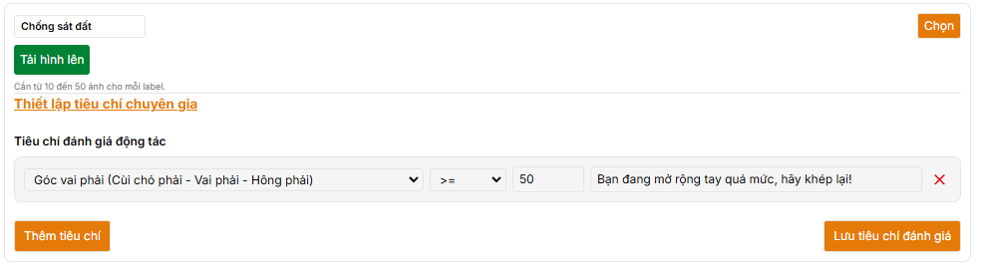
Cuối cùng, để xóa bài tập, ta quay lại trang quản lý bài tập và nhấn xóa. Thao tác này sẽ xóa tất cả thông tin, bao gồm các file mô hình và dữ liệu bài tập và dữ liệu tập luyện của người dùng trong cơ sở dữ liệu, vì vậy, hãy cẩn thận.
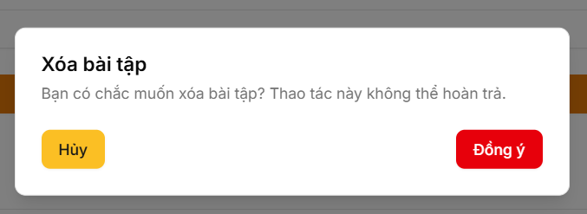

TÀI LIỆU THAM KHẢO
[1] Hertel, G., Hochrein, A., Suren, C., Minzlaff, P., Banke, I. J., Willers, J., von Eisenhart-Rothe, R., & Prodinger, P. M. (2022). Injury incidence and specific injury patterns in app-based bodyweight training (Freeletics): results of an international survey with 3668 participants. BMC Sports Science, Medicine and Rehabilitation, 14(1), 1–8. https://doi.org/10.1186/S13102-022-00525-Y/TABLES/3
[2] Kotte, H., Kravčík, M., & Duong-Trung, N. (2023). (PDF) Real-Time Posture Correction in Gym Exercises: A Computer Vision-Based Approach for Performance Analysis, Error Classification and Feedback.
[3] Jain, K., Jadav, J., Yadav, M., & Mane, Y. (2022). AI FITNESS TRAINER, 9. Retrieved from www.jetir.org
[4] Darejeh, A., Hadad Pajouh, H., & Darejeh, A. (2014). An investigation on the use of expert systems in developing web-based fitness exercise plan generator. International Review on Computers and Software, 9(8), 1442–1448. https://doi.org/10.15866/IRECOS.V9I8.2951
[5] Bellman, R. (1978). An Introduction to Artificial Intelligence: Can Computers Think? San Francisco, CA: Boyd & Fraser Publishing Company.
[6] Winston, P. H. (1992). Artificial intelligence. Reading, MA: Addison-Wesley Pub. Co.
[7] Rich, E., & Knight, K. (1991). Artificial intelligence. New York, NY: McGraw-Hill Higher Education.
[8] Nilsson, N. J. (1998). Artificial intelligence: A new synthesis. San Francisco, CA: Morgan Kaufmann.
[9] Valentina Gomez. (2025, July 3). The 7 Major Branches of AI. Retrieved July 12, 2025, from https://www.capicua.com/blog/branches-of-ai
[10] O’shea, K., & Nash, R. (n.d.). An Introduction to Convolutional Neural Networks.
[11] Boesch, G. (2023). Human Pose Estimation – Everything You Need to Know. Retrieved from https://viso.ai/deep-learning/pose-estimation-ultimate-overview/
[12] Bazarevsky, V., Grishchenko, I., Raveendran, K., Zhu, T., Zhang, F., & Grundmann, M. (2020). BlazePose: On-device Real-time Body Pose tracking. ArXiv Preprint ArXiv.
[13] Lucas, P. J. F., & van der Gaag, L. C. (1991). Principles of Expert Systems. Boston: Addison-Wesley.
[14] Nagori, V., & Trivedi, B. (2014). Types of Expert System: Comparative Study. Asian Journal of Computer and Information Systems, 02(02).
[15] Azuma, R. T. (1997). A Survey of Augmented Reality. Presence: Teleoperators and Virtual Environments, 355–385.
[16] Bình Cường, T. (2016). PHÂN TÍCH VÀ THIẾT KẾ HỆ THỐNG THÔNG TIN. Retrieved July 8, 2025, from https://vonguyennamanh.wordpress.com/wp-content/uploads/2016/11/bg0000000007.pdf
[17] Function Oriented Design - Software Engineering - GeeksforGeeks. (n.d.). Retrieved July 8, 2025, from https://www.geeksforgeeks.org/software-engineering/software-engineering-function-oriented-design/
[18] Difference between Function Oriented Design and Object Oriented Design - GeeksforGeeks. (n.d.). Retrieved July 8, 2025, from https://www.geeksforgeeks.org/blogs/difference-between-function-oriented-design-and-object-oriented-design/
[19] Awardspace. (2023). What Are the Different Ways to Build a Website - AwardSpace.com. Retrieved July 15, 2025, from https://www.awardspace.com/help/what-are-the-different-ways-to-build-a-website/
[20] Mozilla. (2025). How the web works - Learn web development | MDN. Retrieved July 15, 2025, from https://developer.mozilla.org/en-US/docs/Learn_web_development/Getting_started/Web_standards/How_the_web_works
[21] Robert Eckstein. (2007). Java SE Application Design With MVC. Retrieved July 17, 2025, from https://www.oracle.com/technical-resources/articles/javase/mvc.html
[22] What Is a Database? . (2020, November 24). Retrieved July 12, 2025, from https://www.oracle.com/vn/database/what-is-database/
[23] Ba, N. V. (2008). Phát triển ứng dụng hướng đối tượng với UML 2.0 và C++. Hà Nội: Nhà xuất bản Đai học quốc gia Hà Nội.

